BỘ GIÁO DỤC VÀ ĐÀO TẠO
TRƯỜNG ĐẠI HỌC SƯ PHẠM KỸ THUẬT HƯNG YÊN



ĐỒ ÁN 3

XÂY DỰNG FRAMEWORK DỰA TRÊN SELENIUM ĐỂ KIỂM THỬ TỰ ĐỘNG CHO WEBSITE NẾN THƠM DIPSOUL CANDLE

NGÀNH: KỸ THUẬT PHẦN MỀM
CHUYÊN NGÀNH: KIỂM THỬ VÀ
ĐẢM BẢO CHẤT LƯỢNG PHẦN MỀM

SINH VIÊN: NGUYỄN THỊ QUYÊN
MÃ LỚP: 12522T.1CN
HƯỚNG DẪN: TS. ĐÀO ANH HIỂN

HƯNG YÊN - 2025
NHẬN XÉT
Nhận xét của giảng viên hướng dẫn:
.......................................................................................................................................
.......................................................................................................................................
.......................................................................................................................................
.......................................................................................................................................
.......................................................................................................................................
.......................................................................................................................................
.......................................................................................................................................
.......................................................................................................................................
.......................................................................................................................................
.......................................................................................................................................
.......................................................................................................................................
.......................................................................................................................................
.......................................................................................................................................
.......................................................................................................................................
.......................................................................................................................................
.......................................................................................................................................
.......................................................................................................................................
.......................................................................................................................................
.......................................................................................................................................
.......................................................................................................................................
.......................................................................................................................................
GIẢNG VIÊN HƯỚNG DẪN
(Ký và ghi rõ họ tên)

LỜI CAM ĐOAN

Em xin cam đoan đồ án “Xây dựng framework dựa trên Selenium để kiểm thử tự động cho website nến thơm Dipsoul Candle” là kết quả thực hiện của bản thân em dưới sự hướng dẫn của thầy Đào Anh Hiển.
Những phần sử dụng tài liệu tham khảo trong đồ án đã được nêu rõ trong phần tài liệu tham khảo. Các kết quả trình bày trong đồ án và chương trình xây dựng được hoàn toàn là kết quả do bản thân em thực hiện.
Nếu vi phạm lời cam đoan này, em xin chịu hoàn toàn trách nhiệm trước Khoa và Nhà trường.
Hưng Yên, ngày 15 tháng 3 năm 2025
Sinh viên

Nguyễn Thị Quyên

LỜI CẢM ƠN

Để có thể hoàn thành đồ án này, đầu tiên em xin phép gửi lời cảm ơn tới bộ môn Công nghệ phần mềm, Khoa Công nghệ thông tin - Trường Đại học Sư phạm Kỹ thuật Hưng Yên đã tạo điều kiện thuận lợi cho em thực hiện đồ án môn học này.
Đặc biệt em xin chân thành cảm ơn thầy Đào Anh Hiển đã rất tận tình hướng dẫn, chỉ bảo em trong suốt thời gian thực hiện đồ án vừa qua.
Em cũng xin chân thành cảm ơn tất cả các Thầy, các Cô trong Trường đã tận tình giảng dạy, trang bị cho em những kiến thức cần thiết, quý báu để giúp em thực hiện được đồ án này.
Mặc dù em đã có cố gắng, nhưng với kiến thức còn hạn chế, trong quá trình thực hiện đề tài không tránh khỏi những thiếu sót. Em hi vọng sẽ nhận được những ý kiến nhận xét, góp ý của các Thầy giáo, Cô giáo về những kết quả triển khai trong đồ án.
Em xin trân trọng cảm ơn!
MỤC LỤC
NHẬN XÉT 2
Nhận xét của giảng viên hướng dẫn: 2
CHƯƠNG 1: TỔNG QUAN VỀ ĐỀ TÀI 10
1.1 Lý do chọn đề tài 10
1.2 Mục tiêu của đề tài 10
1.2.1 Mục tiêu tổng quát 10
1.2.2 Mục tiêu cụ thể 10
1.3 Giới hạn và phạm vi của đề tài 10
1.3.1 Đối tượng nghiên cứu 10
1.3.2 Phạm vi nghiên cứu 11
1.4 Nội dung thực hiện 11
1.5 Phương pháp tiếp cận 11
CHƯƠNG 2: CƠ SỞ LÝ THUYẾT 12
2.1. Tổng quan về kiểm thử tự động 12
2.2. Giới thiệu các công cụ kiểm thử: 12
2.3. Các kiến trúc của các Framework kiểm thử tự động 12
2.4. Test Script và phương pháp viết Test Script 12
CHƯƠNG 3: PHÂN TÍCH YÊU CẦU VÀ LẬP KẾ HOẠCH KIỂM THỬ 13
3.1. Phân tích yêu cầu kiểm thử 13
3.1.1 Yêu cầu chức năng 13
3.1.2 Yêu cầu phi chức năng 13
3.2. Kế hoạch kiểm thử 13
3.2.1. Phương pháp kiểm thử 13
3.2.2. Môi trường kiểm thử 13
3.2.3. Lịch trình và phân công công việc 13
CHƯƠNG 4: TRIỂN KHAI KIỂM THỬ ỨNG DỤNG 14
4.1. Thiết kế kịch bản kiểm thử 14
4.1.1. Thiết kế kịch bản Kiểm thử chức năng 14
4.1.2. Thiết kế kịch bản Kiểm thử giao diện 14
4.1.3. Thiết kế kịch bản Kiểm thử hiệu xuất 14
4.2. Xây dựng và thực thi các trường hợp kiểm thử 14
4.2.1. Xây dựng và thực thi các trường hợp Kiểm thử chức năng 14
4.2.2. Xây dựng và thực thi các trường hợp Kiểm thử giao diện 14
4.2.3. Xây dựng và thực thi các trường hợp Kiểm thử hiệu xuất 14
4.2.4. Xây dựng và thực thi các trường hợp Kiểm thử hướng dữ liệu/Từ khóa (Nếu có) 14
4.3. Báo cáo và phân tích kết quả kiểm thử 14
4.3.1. Báo cáo kiểm thử chức năng 14
4.3.2. Báo cáo kiểm thử giao diện 14
4.3.3. Báo cáo kiểm thử hiệu suất 14
CHƯƠNG 5: KẾT LUẬN VÀ HƯỚNG PHÁT TRIỂN 15
5.1. Kết quả đạt được của đề tài 15
5.2. Hạn chế của đề tài 15
5.3. Hướng phát triển của đề tài 15
TÀI LIỆU THAM KHẢO 16

DANH MỤC CÁC THUẬT NGỮ
STT | Từ viết tắt | Cụm từ tiếng anh | Diễn giải
1 | SRS | Software Requirement Specification | Đặc tả yêu cầu phần mềm

DANH MỤC CÁC BẢNG
Bảng 3-1: Thiết kế bảng Skins lưu trữ các loại khung giao diện 15
Bảng 3-2: Thiết kế bảng lưu trữ các Module được thiết kế 15

DANH MỤC CÁC HÌNH VẼ, ĐỒ THỊ
Hình 3-1: Mô hình kiến trúc tổng thể hệ thống SEVN Framework 14
Hình 3-2: Mô hình kiến trúc chi tiết của hệ thống SEVN Framework 14
Hình 3-3: Mô hình lưu trữ cấu trúc website trên Database 14

CHƯƠNG 1: TỔNG QUAN VỀ ĐỀ TÀI
1.1 Lý do chọn đề tài
Trong thời đại số hóa mạnh mẽ, việc đảm bảo một website vận hành mượt mà không chỉ là lựa chọn mà còn là điều kiện tiên quyết. Đặc biệt, đối với các nền tảng thương mại điện tử như website nến thơm Dipsoul Candle, sự ổn định của hệ thống không chỉ ảnh hưởng đến trải nghiệm người dùng mà còn tác động trực tiếp đến doanh thu và uy tín thương hiệu. Kiểm thử phần mềm đóng vai trò quan trọng trong việc phát hiện lỗi và đảm bảo chất lượng hệ thống. Tuy nhiên, nếu chỉ dựa vào kiểm thử thủ công, quy trình này có thể trở nên chậm chạp, tốn kém và thiếu chính xác.
Thực tế cho thấy, kiểm thử thủ công tồn tại nhiều hạn chế: mất nhiều thời gian, phụ thuộc vào yếu tố con người và tiềm ẩn nguy cơ sai sót. Khi website liên tục mở rộng tính năng, khối lượng công việc kiểm thử cũng tăng theo, khiến phương pháp truyền thống không còn đáp ứng được yêu cầu phát triển nhanh chóng. Nếu không có một giải pháp kiểm thử tối ưu, doanh nghiệp có thể bỏ sót những lỗi nghiêm trọng, ảnh hưởng tiêu cực đến trải nghiệm khách hàng và làm giảm độ tin cậy của sản phẩm.
Việc nghiên cứu và triển khai kiểm thử tự động bằng Selenium cho website nến thơm Dipsoul Candle không chỉ mang lại giá trị thực tiễn cao mà còn giúp doanh nghiệp nâng cao chất lượng phần mềm, cải thiện hiệu suất làm việc và giảm thiểu rủi ro trong quá trình vận hành. Đây là một xu hướng tất yếu trong thời đại công nghệ số, nơi mà độ chính xác, tốc độ và sự ổn định của hệ thống luôn là những yếu tố then chốt quyết định sự thành công của doanh nghiệp.

1.2 Mục tiêu của đề tài

1.2.1 Mục tiêu tổng quát
Xây dựng một framework kiểm thử tự động hiệu quả, ứng dụng Selenium để nâng cao chất lượng kiểm thử phần mềm cho website nến thơm Dipsoul Candle.

1.2.2 Mục tiêu cụ thể
- Phân tích yêu cầu kiểm thử của website nến thơm Dipsoul Candle để xác định các chức năng cốt lõi cần kiểm thử tự động.
- Thiết kế kiến trúc framework kiểm thử tự động, bao gồm các thành phần: Base Test, Page Object Model, Test Data, Test Case và báo cáo kết quả kiểm thử.
- Xây dựng bộ test case tự động cho các chức năng chính của website.
- Thực thi kiểm thử và phân tích kết quả, đảm bảo các test case hoạt động chính xác và cung cấp báo cáo chi tiết, rõ ràng, dễ theo dõi.
- Đánh giá hiệu quả của framework qua các tiêu chí như: độ bao phủ kiểm thử, thời gian thực thi, khả năng tái sử dụng và mở rộng framework.
- Đề xuất hướng cải tiến và ứng dụng framework trong quy trình kiểm thử website Dipsoul Candle.
1.3 Giới hạn và phạm vi của đề tài

1.3.1 Đối tượng nghiên cứu
- Đối tượng nghiên cứu: framework kiểm thử tự động sử dụng Selenium và website bán hàng nến thơm Dipsoul Candle.
- Khách thể nghiên cứu:
- Kiểm thử viên phần mềm (QA/QC), lập trình viên – những người trực tiếp phát triển và kiểm thử hệ thống.
- Người dùng (khách hàng) sử dụng website để đặt hàng, mua sắm, phản hồi về chất lượng dịch vụ.
- Giảng viên, hướng dẫn đề tài – những người có vai trò định hướng, góp ý và đánh giá hiệu quả của giải pháp được đề xuất.

1.3.2 Phạm vi nghiên cứu
- Phạm vi không gian: thực hiện tại website nến thơm Dipsoul Candle, đồng thời triển khai và kiểm thử trong môi trường phát triển phần mềm trường Đại học SPKT Hưng Yên.
- Phạm vi thời gian: từ 20/02/2025 đến 10/06/2025
- Ý nghĩa khoa học và thực tiễn của đề tài:
- Ý nghĩa khoa học: góp phần hệ thống hóa kiến thức về kiểm thử tự động, đặc biệt là việc xây dựng framework sử dụng Selenium. Đề tài đã vận dụng các kiến thức chuyên môn về lập trình, kiểm thử phần mềm để xây dựng một framework kiểm thử có cấu trúc rõ ràng, có khả năng mở rộng và tái sử dụng cao, từ đó nâng cao năng lực nghiên cứu và triển khai giải pháp kỹ thuật. Đề tài cũng có giá trị tham khảo đối với các nghiên cứu và giảng dạy trong lĩnh vực kiểm thử phần mềm và phát triển phần mềm.
- Ý nghĩa thực tiễn: Việc xây dựng framework giúp đơn giản hóa quy trình kiểm thử các chức năng chính của hệ thống, đặc biệt là những thao tác lặp đi lặp lại. Nhờ đó, có thể tiết kiệm được thời gian và nguồn lực so với cách kiểm thử thủ công truyền thống. Đồng thời, kiểm thử tự động góp phần nâng cao độ chính xác, mở rộng phạm vi kiểm thử và giảm thiểu rủi ro do lỗi chưa được phát hiện. Điều này có ý nghĩa quan trọng trong việc duy trì sự ổn định của hệ thống và mang lại trải nghiệm tốt hơn cho người dùng cuối. Ngoài ra, framework cũng có tiềm năng được điều chỉnh và áp dụng cho các dự án web thương mại điện tử tương tự khác trong tương lai.
1.4 Nội dung thực hiện
- Nghiên cứu về kiểm thử phần mềm, kiểm thử tự động.
- Nghiên cứu, tìm hiểu về công cụ Selenium, ngôn ngữ Java cùng các thư viện hỗ trợ.
- Nghiên cứu, phân tích hoạt động của website nến thơm Dipsoul Candle để xác định chức năng cần kiểm thử.
- Khảo sát chức năng chính của website và xây dựng các kịch bản kiểm thử phù hợp với hành vi của người dùng và mục tiêu chất lượng phần mềm.
- Thiết kế và xây dựng framework kiểm thử tự động.
- Thực hiện chạy thử các test case trên nhiều trình duyệt khác nhau.
- Phân tích kết quả chạy thử kiểm tra độ ổn định, độ chính xác và khả năng bao phủ kiểm thử của framework.
- So sánh với phương pháp kiểm thử thủ công để đánh giá mức độ hiệu quả.
- Chuẩn bị bài thuyết trình và báo cáo tổng kết đề tài.
1.5 Phương pháp tiếp cận
- Nghiên cứu, tìm hiểu công cụ kiểm thử tự động Selenium, các thư viện hỗ trợ.
- Nghiên cứu, tìm hiểu các cấu trúc framework.
- Ghi nhận trải nghiệm thực tế khi sử dụng các công cụ kiểm thử tự động và framework hỗ trợ.
- Trình bày hướng đi và ý tưởng framework kiểm thử cho giảng viên hướng dẫn hoặc các chuyên gia có kinh nghiệm trong lĩnh vực kiểm thử phần mềm.
- Triển khai thực tế trên hệ thống website Dipsoul Candle, thử nghiệm, đánh giá, tối ưu và hoàn thiện framework.

CHƯƠNG 2: CƠ SỞ LÝ THUYẾT
2.1. Tổng quan về kiểm thử tự động

2.1.1 Định nghĩa, vai trò của kiểm thử tự động
Kiểm thử tự động (Automation Testing) là quá trình sử dụng các công cụ, phần mềm hoặc kịch bản (script) để thực hiện tự động các hành động kiểm thử phần mềm nhằm so sánh kết quả thực tế với kết quả mong đợi, qua đó đánh giá chất lượng và độ đúng đắn của hệ thống một cách chính xác, nhanh chóng và lặp lại được.
Kiểm thử tự động có vai trò rất quan trọng trong quá trình phát triển phần mềm. Cụ thể, việc kiểm thử giúp:
- Tiết kiệm thời gian và chi phí: Việc thử nghiệm thủ công có thể tốn rất nhiều thời gian và chi phí. Các nhà phát triển phần mềm phải dành nhiều giờ để thử nghiệm từng tính năng và chức năng của phần mềm, không chỉ tốn kém mà còn có thể gây ra sai sót do sự khác biệt trong quá trình thử nghiệm. Với kiểm thử tự động, các kịch bản thử nghiệm có thể được thiết lập trước và chạy tự động, giúp tiết kiệm thời gian và chi phí cho quá trình kiểm thử.
- Tăng tính chính xác: Việc thử nghiệm thủ công có thể dẫn đến sai sót do sự khác biệt trong quá trình thử nghiệm. Các nhà phát triển có thể bỏ sót một số tính năng hoặc không thử nghiệm đầy đủ các trường hợp có thể xảy ra. Với kiểm thử tự động, các kịch bản thử nghiệm được thiết lập trước và chạy tự động, giúp tăng tính chính xác của quá trình kiểm thử.
- Dễ dàng tái sử dụng các kịch bản kiểm thử: Các kịch bản thử nghiệm trong kiểm thử tự động có thể được tái sử dụng cho các phiên bản phần mềm sau này. Điều này giúp cho việc kiểm thử trở nên nhanh chóng và hiệu quả hơn, vì không cần phải thiết lập lại các kịch bản thử nghiệm từ đầu.
- Phát hiện lỗi sớm: Việc sử dụng kiểm thử tự động giúp cho việc phát hiện lỗi sớm hơn trong quá trình phát triển phần mềm. Các kịch bản thử nghiệm có thể được chạy liên tục và tự động, giúp phát hiện các lỗi ngay khi chúng xuất hiện. Điều này giúp cho việc sửa lỗi trở nên dễ dàng hơn và giảm thiểu rủi ro cho sản phẩm.

2.1.2 Phân loại kiểm thử tự động
Có nhiều loại kiểm thử tự động khác nhau, tùy thuộc vào mục đích và phạm vi của quá trình kiểm thử. Dưới đây là một số loại kiểm thử tự động phổ biến:
- Kiểm thử đơn vị (Unit Testing): Kiểm thử đơn vị là quá trình kiểm tra từng đơn vị code nhỏ nhất của phần mềm để đảm bảo tính chính xác và hoạt động đúng đắn. Đơn vị code có thể là một hàm, một module hoặc một class. Việc kiểm thử đơn vị giúp cho việc phát hiện và sửa lỗi trở nên dễ dàng hơn, cũng như tăng tính chính xác của phần mềm.
- Kiểm thử tích hợp (Integration Testing): Kiểm thử tích hợp kiểm tra khả năng tương tác và tích hợp giữa các thành phần của hệ thống. Bằng cách này, ta có thể phát hiện và khắc phục các lỗi liên quan đến giao tiếp và tương tác giữa các thành phần, đảm bảo tính toàn vẹn và hoạt động đồng bộ của hệ thống.
- Kiểm thử hệ thống (System Testing): Kiểm thử hệ thống kiểm tra toàn bộ hệ thống hoạt động như mong đợi khi đưa vào môi trường sản xuất. Từ đó, ta có thể đảm bảo rằng hệ thống hoạt động một cách ổn định và đáng tin cậy trước khi đưa vào hoạt động.
- Kiểm thử chấp nhận (Acceptance Testing): Kiểm thử chấp nhận là quá trình kiểm tra tính đúng đắn và đáp ứng yêu cầu của người dùng. Nó được thực hiện bởi người dùng cuối và đảm bảo các tính năng của phần mềm đã đáp ứng chính xác các tiêu chí chấp thuận được đề ra từ ban đầu, dưới góc nhìn của người dùng.
- Kiểm thử hoạt động (Operational Testing): Kiểm thử hoạt động tập trung vào việc đảm bảo rằng hệ thống hoạt động một cách đáng tin cậy trong môi trường sản xuất. Bằng cách này, ta có thể phát hiện và khắc phục các vấn đề liên quan đến hiệu suất, bảo mật và khả năng chịu tải của hệ thống.
- Kiểm thử phi chức năng (Non-functional Testing): Kiểm thử phi chức năng là quá trình kiểm tra các yếu tố không liên quan đến tính năng của phần mềm như trải nghiệm người dùng, hiệu suất, bảo mật, khả năng mở rộng và khả năng tương thích. Điều này giúp đảm bảo tính linh hoạt và hiệu quả của hệ thống trong các tình huống thực tế.
Các loại kiểm thử tự động này thường không đi riêng lẻ mà sẽ được áp dụng phối hợp với nhau để đảm bảo độ bao phủ và chất lượng cao nhất cho phần mềm được phát triển.
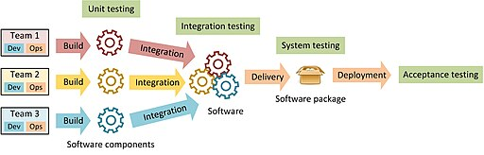
Hình 2- Sơ đồ luồng kiểm thử tự động phần mềm

2.1.3 Quy trình kiểm thử tự động
Một quy trình kiểm thử tự động thường trải qua những bước cơ bản như sau:
- Lựa chọn công cụ kiểm thử tự động: Việc này phụ thuộc vào loại ứng dụng cần kiểm thử (web, mobile, desktop) và môi trường chạy của ứng dụng. Các công cụ mã nguồn mở như Selenium, Appium, Cucumber thường yêu cầu người dùng có kỹ năng lập trình để phát triển test script hiệu quả, trong khi các công cụ thương mại có trả phí như Katalon, Tosca hay TestComplete cung cấp giao diện đồ họa thân thiện, dễ sử dụng và hỗ trợ nhiều tính năng mạnh mẽ, phù hợp với các nhóm kiểm thử không chuyên về lập trình.
- Xác định phạm vi kiểm thử: Lựa chọn các phần chức năng phù hợp để tự động hóa, chẳng hạn như các tính năng quan trọng, lặp lại thường xuyên, sử dụng nhiều dữ liệu, có thể dùng chung hoặc tái sử dụng, và đáp ứng tốt về mặt kỹ thuật với công cụ đã chọn.
- Lập kế hoạch: Bao gồm việc xây dựng lộ trình thực hiện, phân bổ thời gian công sức cho từng giai đoạn như thiết kế framework, viết test script, thực thi, báo cáo và bảo trì. Đồng thời, các rủi ro kỹ thuật hoặc nhân lực cũng cần được đánh giá trong giai đoạn này.
- Thiết kế và phát triển: Nơi nhóm thực hiện xây dựng kiến trúc framework, thiết kế kịch bản kiểm thử và viết các test script tự động hóa. Các script này cần được kiểm tra tính ổn định, đảm bảo tính đúng đắn và được review nội bộ để đảm bảo chất lượng.
- Thực thi kiểm thử (Execution): Tại đây, các script sẽ được chạy trên hệ thống để kiểm tra các chức năng phần mềm. Kết quả được ghi nhận dưới dạng báo cáo thể hiện số lượng test case Pass/Fail cùng với bằng chứng cụ thể như hình ảnh hoặc log hệ thống.
- Cập nhật và Bảo trì: Nhằm đảm bảo các script kiểm thử vẫn hoạt động đúng sau mỗi lần hệ thống cập nhật. Khi có tính năng mới hoặc thay đổi giao diện, các test script cũng cần được sửa đổi tương ứng để đảm bảo tính ổn định và độ chính xác lâu dài của quá trình kiểm thử tự động.

2.1.4 Ưu điểm, nhược điểm kiểm thử tự động
a, Ưu điểm
Bảng 2 - Bảng ưu điểm kiểm thử tự động
Ưu điểm | Mô tả
Độ tin cậy cao (Reliability) | Công cụ kiểm thử tự động có khả năng thực thi ổn định, nhất quán, không bị ảnh hưởng bởi yếu tố cảm xúc, thể chất hay sự mệt mỏi của con người.
Khả năng lặp (Repeatability) | Có thể lặp đi lặp lại một test case với nhiều bộ dữ liệu một cách chính xác và không mệt mỏi, rất phù hợp với kiểm thử hồi quy hoặc kiểm thử khối lượng lớn.
Tái sử dụng cao (Reusability) | Test script có thể tái sử dụng cho các phiên bản phần mềm khác nhau, hoặc dùng chung giữa các dự án có điểm tương đồng.
Tốc độ cao (Speed) | Kiểm thử tự động thực thi nhanh hơn rất nhiều so với thủ công, tiết kiệm thời gian đáng kể, đặc biệt khi số lượng test cases lớn.
Tiết kiệm chi phí dài hạn (Cost Efficiency) | Khi được áp dụng đúng, kiểm thử tự động giúp giảm chi phí về nhân lực và thời gian trong dài hạn, nhất là trong các dự án cần kiểm thử lặp lại nhiều lần.

b, Nhược điểm
Bảng 2 - Bảng nhược điểm kiểm thử tự động
Nhược điểm | Mô tả
Khó mở rộng và bảo trì | Mỗi khi phần mềm thay đổi, việc cập nhật script đòi hỏi kỹ năng kỹ thuật, mất nhiều thời gian hơn so với cập nhật test case thủ công.
Độ bao phủ thấp (Low coverage) | Do yêu cầu kỹ thuật cao và khó áp dụng cho tất cả các loại test (UI phức tạp, exploratory test), nên kiểm thử tự động thường chỉ bao phủ một phần chức năng nhất định.
Vấn đề công cụ và nhân lực | Không phải công cụ nào cũng phù hợp với mọi loại ứng dụng. Đồng thời, việc viết và duy trì test script đòi hỏi tester phải có kiến thức lập trình và hiểu sâu về công cụ.
Chi phí ban đầu cao | Cần đầu tư thời gian và công sức đáng kể để xây dựng framework, script, môi trường, và đào tạo nhân lực.

2.2. Giới thiệu các công cụ kiểm thử
Trong quá trình triển khai kiểm thử tự động, việc lựa chọn công cụ phù hợp là yếu tố then chốt giúp nâng cao hiệu quả và độ chính xác trong việc kiểm thử phần mềm. Dưới đây là một số công cụ được sử dụng rộng rãi hiện nay:
- Selenium: Là bộ công cụ kiểm thử tự động mã nguồn mở chuyên dùng cho kiểm thử ứng dụng web trên nhiều trình duyệt như Chrome, Firefox, Safari, Edge... Nó cho phép mô phỏng các thao tác người dùng như click, nhập liệu, điều hướng, xác minh kết quả hiển thị và hỗ trợ tốt cho kiểm thử hồi quy. Selenium hỗ trợ nhiều ngôn ngữ lập trình như Java, Python, C#, JavaScript,... giúp dễ dàng tích hợp vào các pipeline CI/CD như Jenkins, GitLab CI, Azure DevOps.... Nhờ khả năng thực thi song song (qua Selenium Grid hoặc cloud services như BrowserStack, Sauce Labs), Selenium giúp giảm đáng kể thời gian kiểm thử trên nhiều môi trường. Tuy nhiên, do là công cụ thiên về lập trình, người dùng cần có kiến thức kỹ thuật để xây dựng framework, viết script, bảo trì. Đây là công cụ phổ biến cả trong dự án nhỏ và doanh nghiệp lớn nhờ tính linh hoạt, mở rộng và cộng đồng phát triển mạnh.
- Katalon Studio: là công cụ kiểm thử tự động mã nguồn đóng (miễn phí với phiên bản cơ bản, có bản trả phí), phù hợp cho cả người mới và kiểm thử viên chuyên nghiệp. Nó hỗ trợ kiểm thử web, API, desktop (Windows apps), và mobile (Android/iOS). Ưu điểm của Katalon là giao diện đồ họa thân thiện, hỗ trợ cả ghi – phát lại (Record & Playback), kiểm thử theo từ khóa (Keyword-Driven), viết kịch bản (Script), và BDD (Behavior Driven Development). Katalon tích hợp tốt với CI/CD (Jenkins, GitLab, Azure DevOps), hỗ trợ test song song, đa nền tảng và có hệ thống báo cáo chi tiết (log, ảnh chụp màn hình khi lỗi). Nó cũng cho phép tái sử dụng test case, mô-đun hóa kiểm thử, giúp giảm chi phí bảo trì. Katalon đang được sử dụng rộng rãi với hơn 1 triệu người dùng toàn cầu.
- Apache Jmeter: là công cụ kiểm thử mã nguồn mở do Apache Foundation phát triển, chuyên dùng cho kiểm thử hiệu năng (performance testing), kiểm thử tải (load testing) và kiểm thử stress cho nhiều loại ứng dụng: web, API, database, FTP, SOAP, REST, JMS...
JMeter cho phép mô phỏng hàng ngàn người dùng ảo truy cập đồng thời để đánh giá khả năng chịu tải và độ ổn định của hệ thống. Nó có giao diện GUI dễ dùng, cho phép tạo Test Plan linh hoạt, đồng thời hỗ trợ test phân tán (distributed testing) và non-GUI mode để tăng hiệu suất. JMeter có thể tích hợp với Jenkins, CI/CD và tạo báo cáo đồ họa chi tiết. Không yêu cầu kỹ năng lập trình sâu, JMeter vẫn là lựa chọn hàng đầu trong kiểm thử hiệu năng nhờ khả năng mở rộng và cộng đồng hỗ trợ lớn.
2.3. Các kiến trúc của các Framework kiểm thử tự động

2.3.1 Định nghĩa
Framework là các đoạn code đã được viết sẵn, cấu thành nên một bộ khung và các thư viện lập trình được đóng gói. Chúng cung cấp các tính năng có sẵn như mô hình, API và các yếu tố khác để tối giản cho việc phát triển các ứng dụng web phong phú, năng động. Các framework giống như là chúng ta có khung nhà được làm sẵn nền móng cơ bản, bạn chỉ cần vào xây dựng và nội thất theo ý mình.
Framework cung cấp cho các nhà lập trình những chức năng cơ bản nhất. Ở đó các lập trình viên nhận được sự trợ giúp trong quá trình xây dựng và phát triển website, ứng dụng web của mình. Chúng ta có thể ví framework như tập các “Vật liệu” cho từng lĩnh vực dành cho các lập trình viên. Có framework các lập trình viên không cần phải đau đầu thiết kế trước khi dùng, điều này giúp họ tiết kiệm thời gian. Vì vậy các lập trình viên chỉ cần tìm hiểu và sáng tạo trên những framework để tạo ra sản phẩm theo mong muốn của mình.

2.3.2 Ưu điểm, nhược điểm
a, Ưu điểm
Bảng 2 - Bảng ưu điểm của framework
Ưu điểm | Mô tả
Có sẵn các tính năng dùng chung | Ví dụ: đăng ký, đăng nhập, quản lý người dùng… giúp giảm thời gian phát triển tính năng cơ bản.
Tiết kiệm thời gian và công sức | Lập trình viên không cần viết lại những đoạn mã đã có sẵn, tăng hiệu suất công việc.
Tiêu chuẩn hóa cấu trúc và tính năng | Dễ dàng bảo trì, mở rộng và khắc phục lỗi do mọi thứ đều tuân thủ cấu trúc đã định.
Dễ dàng mở rộng và tùy biến | Có thể ghi đè hoặc mở rộng các lớp/tính năng đã có, miễn tuân thủ nguyên tắc thiết kế của Framework.
Hỗ trợ tốt cho kiểm thử tự động | Framework thường tích hợp tốt với các công cụ kiểm thử (Selenium, JUnit, TestNG…), giúp tăng hiệu quả QA.

b, Nhược điểm
Bảng 2 - Bảng nhược điểm của framework
Nhược điểm | Mô tả
Cần thời gian để học và làm chủ | Đối với người mới, việc tìm hiểu kiến trúc và quy ước của Framework có thể tốn thời gian.
Dung lượng ứng dụng lớn | Framework thường có sẵn nhiều thư viện, module – khiến ứng dụng nặng, dù chưa thêm dữ liệu thực tế.
Phải tuân thủ quy tắc thiết kế của Framework | Lập trình viên bị ràng buộc trong các pattern, cấu trúc mà Framework đã định sẵn.
Không phù hợp cho ứng dụng quá nhỏ | Với ứng dụng đơn giản như web tĩnh hay công cụ nhỏ, dùng Framework có thể khiến dự án phức tạp, dư thừa tài nguyên.

2.3.3 Một số kiến trúc framework
- Kiến trúc MVC (Model – View – Controller): MVC là một trong những kiến trúc phổ biến nhất trong các framework web hiện nay. Nó phân chia ứng dụng thành 3 thành phần chính: Model xử lý dữ liệu và logic nghiệp vụ, View hiển thị giao diện người dùng, và Controller đóng vai trò trung gian điều phối giữa Model và View. Nhờ sự phân tách này, quá trình phát triển và kiểm thử trở nên rõ ràng và linh hoạt. Kiểm thử viên có thể viết unit test cho Model, integration test cho Controller và sử dụng kiểm thử giao diện tự động (UI test) cho View. Kiến trúc này được ứng dụng rộng rãi trong các framework như ASP.NET MVC, Django, Ruby on Rails, Laravel. Tuy nhiên, với ứng dụng phức tạp, Controller có thể trở nên quá tải (fat controller), đòi hỏi kiểm thử viên cần phối hợp chặt với dev để xác định phạm vi kiểm thử hiệu quả.
- Kiến trúc MVVM (Model – View – ViewModel): MVVM là kiến trúc thường dùng trong các ứng dụng có tương tác phức tạp giữa giao diện và dữ liệu, đặc biệt là mobile và frontend framework hiện đại. Model quản lý dữ liệu, View là phần giao diện, và ViewModel đóng vai trò xử lý logic của View, thường sử dụng data binding để tự động cập nhật khi dữ liệu thay đổi. Kiểm thử viên có thể dễ dàng viết unit test cho ViewModel, bởi nó tách biệt hoàn toàn với giao diện. Tuy nhiên, View vẫn cần kiểm thử tự động bằng công cụ như Appium (mobile) hoặc Cypress/Playwright (web). Các framework như Angular, Vue.js, Flutter, WPF đều sử dụng MVVM. Đây là kiến trúc lý tưởng để tách biệt phần hiển thị và xử lý, nhưng với hệ thống lớn có nhiều binding phức tạp, việc kiểm thử toàn diện vẫn cần sự phối hợp chặt chẽ.
- Keyword-Driven & Data-Driven Testing (Kiến trúc kiểm thử tự động): Đây là kiến trúc đặc biệt dành riêng cho framework kiểm thử tự động. Trong keyword-driven, test case được xây dựng bằng cách sử dụng các từ khóa định nghĩa sẵn như Click, InputText, VerifyTitle,... giúp người không rành lập trình vẫn có thể kiểm thử. Trong data-driven, dữ liệu kiểm thử được tách khỏi kịch bản, cho phép test lặp lại với nhiều bộ dữ liệu khác nhau. Hybrid Framework là sự kết hợp giữa cả hai. Các công cụ như Robot Framework, Katalon Studio, TestNG + Excel, Selenium Hybrid Framework đều sử dụng kiến trúc này. Ưu điểm là dễ bảo trì, mở rộng test case, nhưng kiểm thử viên cần xây dựng bộ từ khóa rõ ràng, nhất quán và có chiến lược quản lý dữ liệu hợp lý.

2.3.4 Các framework kiểm thử tự động
2.3.4.1 Module Based Testing Framework
Module Based Testing là một framework đơn giản, trong đó các test script được xây dựng độc lập theo từng module, thành phần hoặc chức năng cụ thể của ứng dụng. Điều này giúp giảm sự phụ thuộc giữa các phần và tăng tính ổn định, khả năng bảo trì. Khi có thay đổi ở một chức năng nào đó, chỉ cần chỉnh sửa test script tương ứng mà không ảnh hưởng tới các phần còn lại. Cách tiếp cận này phù hợp với các dự án nhỏ hoặc trung bình có cấu trúc rõ ràng. Tuy nhiên, điểm hạn chế của framework này là dữ liệu kiểm thử (test data) thường nằm trong từng script riêng lẻ, nên nếu dữ liệu thay đổi thường xuyên thì khối lượng công việc để chỉnh sửa test script sẽ khá lớn.
2.3.4.2 Library Architecture Testing Framework
Framework này được phát triển dựa trên Module Based Framework, nhưng được tổ chức tốt hơn nhờ sử dụng các thư viện chức năng dùng chung (common function libraries). Thay vì viết lại các thao tác giống nhau (như đăng nhập, đăng xuất) trong mỗi test script, bạn có thể tạo một thư viện chứa các hàm và gọi lại chúng khi cần. Điều này giúp mã nguồn gọn gàng hơn, dễ bảo trì, và tiết kiệm đáng kể công sức khi phải cập nhật logic kiểm thử. Khi có sự thay đổi trong hành vi của hệ thống, bạn chỉ cần cập nhật lại thư viện, thay vì chỉnh sửa từng test script riêng lẻ. Tuy nhiên, framework này vẫn chưa xử lý tối ưu phần quản lý dữ liệu kiểm thử, vì dữ liệu vẫn thường được đặt cứng (hardcode) trong script.
2.3.4.3 Data Driven Testing Framework
Data Driven Framework giúp tách riêng phần dữ liệu kiểm thử ra khỏi test script, thường lưu trữ tại các file ngoài như Excel, CSV, XML hoặc cơ sở dữ liệu. Cách tiếp cận này rất phù hợp khi bạn cần chạy cùng một chức năng với nhiều bộ dữ liệu khác nhau – ví dụ: kiểm thử đăng nhập với 100 tài khoản khác nhau. Khi cần cập nhật dữ liệu, bạn chỉ cần chỉnh sửa file dữ liệu mà không cần đụng tới test script. Framework này giúp giảm số lượng test script cần viết, tăng khả năng tái sử dụng và dễ quản lý dữ liệu. Tuy nhiên, nó đòi hỏi kỹ năng lập trình cao hơn so với hai framework đầu tiên, vì việc đọc và liên kết dữ liệu từ ngoài vào trong script không đơn giản, nhất là trong các ngôn ngữ mạnh như Java, C#, hoặc Python.
2.3.4.4 Keyword Driven Testing Framework
Keyword Driven Testing Framework tách biệt logic kiểm thử khỏi code bằng cách sử dụng “từ khóa” để mô tả hành động kiểm thử, ví dụ như: ClickButton, EnterText, VerifyElement. Các từ khóa này được tổ chức trong bảng tính Excel hoặc các định dạng file cấu hình khác, giúp ngay cả người không giỏi lập trình cũng có thể viết được test case bằng cách điền từ khóa và dữ liệu tương ứng. Phần thực thi sẽ do hệ thống giải mã từ khóa và thực hiện hành động tương ứng trong script. Framework này cực kỳ hữu ích trong môi trường làm việc kết hợp giữa tester manual và automation, hoặc nơi cần tăng cường khả năng cộng tác giữa QA – BA. Tuy nhiên, chi phí thiết kế ban đầu và công sức duy trì danh sách từ khóa tiêu chuẩn là một thách thức cần lưu ý.
2.3.4.5 Hybrid Testing Framework
Đây là một framework linh hoạt, kết hợp ưu điểm của nhiều framework khác như Data Driven, Keyword Driven và Library Architecture. Trong một hệ thống hybrid, bạn có thể vừa tách dữ liệu kiểm thử ra ngoài (như trong Data Driven), vừa mô tả hành động kiểm thử bằng từ khóa (như trong Keyword Driven), đồng thời tổ chức lại các chức năng lặp lại dưới dạng thư viện dùng chung (common libraries). Framework này thường được sử dụng trong các dự án lớn, nơi yêu cầu tính mở rộng cao, khả năng tái sử dụng và bảo trì lâu dài. Nhược điểm duy nhất là chi phí xây dựng và kỹ năng kỹ thuật cần có để phát triển framework từ đầu khá cao, đòi hỏi một đội ngũ automation tester có kinh nghiệm.
2.3.4.6 Behavior Driven Development (BDD) Framework
BDD là một mô hình kiểm thử hiện đại, kết hợp giữa phát triển phần mềm và kiểm thử thông qua ngôn ngữ mô tả hành vi (thường là Gherkin). Thay vì viết script theo cách truyền thống, các bước kiểm thử sẽ được mô tả bằng câu cú tự nhiên gần với tiếng Anh như: Given the user is on the login page, When they enter valid credentials, Then they should see the dashboard. Những kịch bản này thường được các công cụ như Cucumber (Java), SpecFlow (.NET), Behave (Python) xử lý. BDD giúp cải thiện giao tiếp giữa các bên trong dự án như lập trình viên, tester, business analyst vì tất cả cùng hiểu một ngôn ngữ chung. Tuy nhiên, nó yêu cầu thời gian học cú pháp Gherkin và xây dựng hệ thống hỗ trợ test phía sau (step definitions) để có thể thực thi được các kịch bản.
2.4. Test Script và phương pháp viết Test Script

2.4.1 Định nghĩa
Test Script là một tập hợp các câu lệnh chi tiết được viết để tự động hóa quá trình kiểm thử phần mềm. Mục đích của Test Script là mô phỏng và thực hiện các hành động mà người dùng có thể thao tác trên phần mềm, giúp kiểm tra tính đúng đắn của chức năng một cách tự động, từ đó phát hiện ra lỗi nhanh chóng và hiệu quả hơn.
Một Test Script thường được tạo ra từ các bước cụ thể trong Test Case, bao gồm các điều kiện tiền đề (preconditions), dữ liệu đầu vào, và các bước thực hiện chi tiết. Test Script giúp chuyển các thao tác thủ công sang dạng mã hóa, giúp kiểm thử được lặp lại dễ dàng và tiết kiệm thời gian.
Các bước tạo Test Script:
B1: Xác định Test Case: Chọn ra các Test Case có thể tự động hóa và cần viết Test Script. Đây là bước đầu để xác định mục tiêu của các hành động kiểm thử cụ thể.
B2: Chuẩn bị công cụ và môi trường: Lựa chọn các công cụ như Selenium, TestNG hoặc JUnit để viết mã kiểm thử, đồng thời đảm bảo rằng các điều kiện tiền đề của kiểm thử đã sẵn sàng, chẳng hạn như mở đúng trình duyệt hoặc tải đúng trang web.
B3: Viết mã Test Script: Viết mã lệnh để thực hiện các bước kiểm thử. Chẳng hạn, kiểm tra chức năng đăng nhập sẽ bao gồm việc nhập email và mật khẩu vào đúng trường nhập, sau đó kiểm tra xem kết quả có khớp với kỳ vọng hay không.
B4: Thực thi và kiểm tra kết quả: Chạy Test Script và so sánh kết quả đầu ra với kết quả mong đợi. Nếu kết quả khớp, Test Script đã thành công; nếu không, cần điều chỉnh mã để khắc phục.
B5: Bảo trì Test Script: Thực hiện bảo trì, cập nhật mã khi có sự thay đổi trong chức năng của phần mềm hoặc yêu cầu kiểm thử mới.
Nhờ vào Test Script, quy trình kiểm thử phần mềm trở nên nhanh chóng, chính xác và ít phụ thuộc vào kiểm thử thủ công. Điều này giúp đảm bảo chất lượng phần mềm và hỗ trợ đội ngũ phát triển trong việc cải tiến liên tục sản phẩm.

2.4.2 Mục tiêu của viết Test Script
Mục tiêu của việc viết test script trong kiểm thử phần mềm là nhằm tự động hóa các hoạt động kiểm thử lặp đi lặp lại, từ đó giúp tăng hiệu quả và độ chính xác trong quá trình kiểm thử. Khi viết test script, người kiểm thử có thể mô phỏng các hành vi của người dùng, tương tác với phần mềm để kiểm tra tính đúng đắn của các chức năng. Điều này đặc biệt hữu ích trong các dự án có yêu cầu kiểm thử hồi quy thường xuyên, hoặc cần chạy kiểm thử trên nhiều môi trường khác nhau. Ngoài ra, test script còn giúp tiết kiệm thời gian và công sức, giảm thiểu lỗi do kiểm thử thủ công, đồng thời hỗ trợ việc tích hợp với hệ thống kiểm thử liên tục (CI/CD) nhằm đảm bảo chất lượng phần mềm trong suốt quá trình phát triển. Khi được tổ chức hợp lý, test script cũng giúp dễ bảo trì, tái sử dụng và mở rộng, từ đó tối ưu chi phí và nguồn lực cho các dự án kiểm thử phần mềm quy mô vừa và lớn.

2.4.3 Phương pháp viết Test Script
- Phân tích & Thiết kế Precondition bằng Code: Precondition là điều kiện tiên quyết mô tả trạng thái ban đầu mà hệ thống cần đạt được trước khi thực hiện bất kỳ bước kiểm thử nào. Trong kiểm thử tự động (automation testing), precondition thường được "code hóa" để đảm bảo môi trường sẵn sàng.
Ví dụ: để kiểm thử tính năng đăng nhập Gmail, precondition có thể là "trình duyệt Chrome đã mở và trang Gmail đã load hoàn tất". Thay vì chờ người dùng thực hiện thao tác này, bạn cần viết mã để:
- Khởi tạo trình duyệt,
- Điều hướng đến URL,
- Chờ cho đến khi DOM tải xong (WebDriverWait hoặc hàm waitForElement…).
Các automation tools như Selenium, Katalon, hoặc Playwright đều hỗ trợ viết mã hoặc sử dụng tính năng ghi lại hành vi (record), nhưng với các dự án lớn, viết mã kiểm soát precondition bằng tay vẫn luôn là cách chủ động và chính xác hơn.
- “Code hóa” Test Step của Test Case: Dù bạn đang làm kiểm thử thủ công hay tự động, các bước kiểm thử (test step) luôn cần được xây dựng rõ ràng, logic và có thể lặp lại. Trong test script, các test step thường thuộc về 3 loại chính:
- Nhập dữ liệu (input): Gửi dữ liệu đến giao diện như nhập văn bản, chọn dropdown, upload file,...
- Thay đổi trạng thái (state-change): Như nhấn nút, di chuyển tab, chuyển trang,...
- Kết hợp: Vừa nhập liệu vừa thay đổi trạng thái (ví dụ: submit form).
Để hiện thực các bước đó bằng script, bạn cần sử dụng các nhóm mã sau:
Bảng 2 - Bảng các nhóm mã
Nhóm mã | Vai trò
Nhóm nhập dữ liệu | Gửi dữ liệu đến các phần tử giao diện
Nhóm thay đổi trạng thái | Thực hiện hành động tương tác
Nhóm xác minh trạng thái | Kiểm tra trạng thái hệ thống sau hành động
Nhóm nhận xét (comment) | Ghi chú mô tả logic kiểm thử, giúp code dễ hiểu
Nhóm debug | In log, chụp ảnh màn hình khi lỗi để phân tích nhanh
Nhóm xuất kết quả | Ghi báo cáo, lưu trạng thái vào file hoặc hệ thống báo cáo tự động
- Thực hiện Verification và Validation thường xuyên: Trong kiểm thử, Verification đảm bảo rằng sản phẩm được xây dựng đúng theo thiết kế, còn Validation đảm bảo rằng sản phẩm thực sự đúng với nhu cầu người dùng. Trong automation, việc này được thực hiện thông qua các checkpoint, thường dùng kết hợp với:
- Conditional statements (if, switch)
- Loop statements (for, while) để duyệt danh sách item, lặp test nhiều dữ liệu.
Khi chọn checkpoint, nên ưu tiên các yếu tố ít thay đổi như tiêu đề, biểu tượng, nhãn,… và tránh các yếu tố động như số lượng thư, thời gian hệ thống, captcha…
- Thiết lập Test Data cho Test Script: Test data là thành phần cốt lõi của bất kỳ test script nào. Bạn có thể:
- Lưu trữ trong file Excel, CSV, JSON, hoặc database.
- Sử dụng frameworks hỗ trợ data-driven như TestNG (Java), NUnit (C#), Pytest (Python)…
Một số tiêu chí cần cân nhắc khi thiết lập test data:
- Tái sử dụng được không?
- Có được bảo mật không? (không lưu plain-text mật khẩu)
- Có tách biệt khỏi code không?
- Có dễ bảo trì khi dữ liệu thay đổi không?
Việc tránh hard-code (nhúng dữ liệu trực tiếp trong code) là khuyến nghị mạnh mẽ.
- Điều chỉnh Report của Test Script: Automation tools thường sinh ra báo cáo tự động, nhưng tester cần:
- Tùy chỉnh báo cáo để chỉ giữ lại nội dung quan trọng (step passed/failed, ảnh minh họa lỗi, log chi tiết).
- Tích hợp ảnh chụp màn hình, file log, hoặc link đến test case gốc để hỗ trợ việc phân tích lỗi nhanh chóng.
Các công cụ như Allure, ExtentReports, TestNG Report, Katalon Reports hỗ trợ trình bày báo cáo rõ ràng, có thể tích hợp với Jenkins hoặc CI server.
- Dọn dẹp hậu thực thi Test Script (Teardown): Sau khi test kết thúc, việc đóng, hủy kết nối, giải phóng tài nguyên là bắt buộc trong automation. Bạn cần viết mã:
- Đóng trình duyệt (driver.quit())
- Đóng kết nối CSDL (nếu có)
- Xóa dữ liệu test tạm (nếu dùng fake data hoặc dummy record)
Việc này giúp hệ thống sạch sẽ, tránh rò rỉ bộ nhớ, tránh ảnh hưởng đến test case tiếp theo.

CHƯƠNG 3: PHÂN TÍCH YÊU CẦU VÀ LẬP KẾ HOẠCH KIỂM THỬ
3.1. Phân tích yêu cầu kiểm thử

3.1.1 Yêu cầu chức năng
Bảng 3 - Danh sách yêu cầu chức năng
Mục | Tên chức năng | Mô tả
1 | Chức năng người dùng | - Đăng ký  - Đăng nhập  - Đăng xuất
2 | Duyệt sản phẩm | - Hiển thị danh mục sản phẩm: Kiểm tra chức năng hiển thị danh sách sản phẩm theo danh mục  - Tìm kiếm sản phẩm: Kiểm thử chức năng tìm kiếm với từ khóa cụ thể, kiểm tra tính đúng đắn của kết quả trả về.  - Chi tiết sản phẩm: Kiểm tra hiển thị đúng thông tin chi tiết khi click vào một sản phẩm.
3 | Xem giỏ hàng và thanh toán | - Thêm vào giỏ hàng: Kiểm tra việc thêm sản phẩm vào giỏ, cập nhật số lượng, xóa sản phẩm khỏi giỏ hàng.  - Thanh toán: Kiểm thử quy trình thanh toán (điền thông tin giao hàng, chọn phương thức thanh toán, chọn sử dụng mã giảm giá).  - Xác nhận đơn hàng: Kiểm tra hiển thị đơn hàng sau khi đặt và email thông báo đơn hàng thành công.
4 | Chức năng tương tác và tiện ích | - Đăng ký nhận khuyến mại: Kiểm thử người dùng nhập email để nhận khuyến mãi.  - Tích hợp mạng xã hội: Kiểm tra liên kết tới Facebook, Zalo, Tiktok, Google.
a, Người dùng
- Đăng ký:
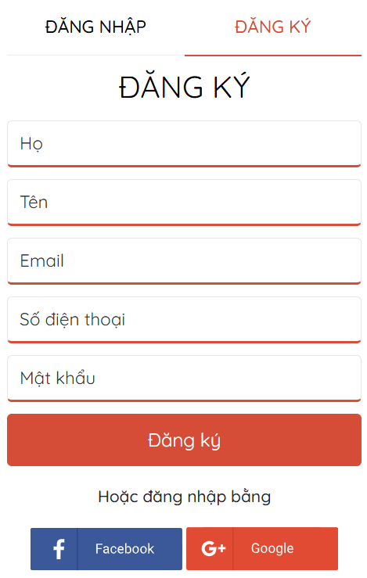
Hình 3- Giao diện Đăng ký

Bảng 3- Danh sách các trường trong giao diện Đăng ký
Tên trường | Bắt buộc | Khoảng hợp lệ | Khác
Họ | Có | Ít nhất 1 ký tự | Không được bỏ trống
Tên | Có | Ít nhất 1 ký tự | Không được bỏ trống
Email | Có | Phải có @gmail.com | Không được bỏ trống
Số điện thoại | Có | Phải là số, có 10 ký tự | Không được bỏ trống
Mật khẩu | Có | Ít nhất có 8 ký tự | Không được bỏ trống

Mô tả: Trong hộp “ Đăng ký” có các ràng buộc sau:
- Họ: không được để trống hoặc toàn ký tự trắng, số lượng ký tự không quá 255 ký tự. Kỹ thuật kiểm thử:
- Phân vùng tương đương: Phân vùng hợp lệ: chuỗi ký tự hợp lệ (“Nguyễn”); Phân vùng không hợp lệ: Chuỗi rỗng (“”), chuỗi toàn ký tự trắng (“ ”), chuỗi dài > 255 ký tự.
- Phân tích giá trị biên: Độ dài 0 ký tự (không hợp lệ); Độ dài 1 ký tự (hợp lệ); Độ dài 255 ký tự (hợp lệ); Độ dài 256 ký tự (không hợp lệ).
- Tên: không được để trống hoặc toàn ký tự trắng, số lượng ký tự không quá 255 ký tự. Kỹ thuật kiểm thử:
- Phân vùng tương đương: Phân vùng hợp lệ: chuỗi ký tự hợp lệ (“Quyên”); Phân vùng không hợp lệ: Chuỗi rỗng (“”), chuỗi toàn ký tự trắng (“ ”), chuỗi dài > 255 ký tự.
- Phân tích giá trị biên: Độ dài 0 ký tự (không hợp lệ); Độ dài 1 ký tự (hợp lệ); Độ dài 255 ký tự (hợp lệ); Độ dài 256 ký tự (không hợp lệ).
- Email: không được để trống hoặc toàn ký tự trắng, số lượng ký tự không quá 255 ký tự và phải có ký tự “@gmail.com”. Kỹ thuật kiểm thử:
- Phân vùng tương đương: Phân vùng hợp lệ: chuỗi ký tự hợp lệ (“abc@gmail.com, abc.def@gmail.com”); Phân vùng không hợp lệ: Chuỗi rỗng (“”), chuỗi toàn ký tự trắng (“ ”), không có “@gmail.com” (“bc@yahoo.com, abc@”), ký tự đặc biệt không hợp lệ (“!,>,<,...”).
- Phân tích giá trị biên: độ dài email dài 244, 255, 256 ký tự.
- Số điện thoại: không được để trống hoặc toàn ký tự trắng, có 10 ký tự số bắt đầu bằng số 0. Kỹ thuật kiểm thử:
- Phân vùng tương đương: Phân vùng hợp lệ: chuỗi ký tự hợp lệ (“0123456789”); Phân vùng không hợp lệ: Chuỗi rỗng (“”), chuỗi toàn ký tự trắng (“ ”), ký tự đặc biệt không hợp lệ (“!,>,<,...”), ký tự chữ (“a,b,c,d,...”).
- Phân tích giá trị biên: độ dài email dài 244, 255, 256 ký tự.
- Mật khẩu: không được để trống hoặc toàn ký tự trắng, số lượng ký tự không ít hơn 8 ký tự. Kỹ thuật kiểm thử:
- Phân vùng tương đương: Phân vùng hợp lệ: chuỗi ký tự hợp lệ (“ngthiquyen102@”); Phân vùng không hợp lệ: Chuỗi rỗng (“”), chuỗi toàn ký tự trắng (“ ”), chuỗi ít hơn 8 ký tự (“123456”).
- Phân tích giá trị biên: độ dài mật khẩu dài 7,8,9 ký tự.
Các trường báo lỗi sẽ hiển thị nếu như có các lỗi tương ứng với các trường thông tin.
- Nút “Đăng ký” để tiến hành thêm mới tài khoản đăng nhập.
- Nếu đăng ký thành công thì chuyển tới giao diện đăng nhập.
- Nếu đăng ký thất bại thì hiển thị thông báo nêu lý do.
- Người dùng có thể chuyển tab đăng nhập nếu đã có tài khoản.
- Nút “Facebook/Google” để người dùng đăng nhập nhanh.
- Đăng nhập
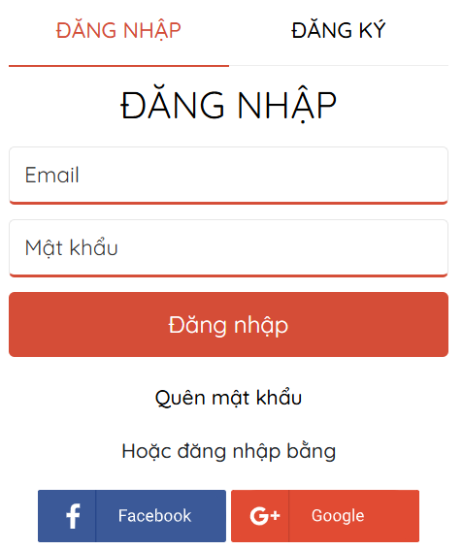
Hình 3- Giao diện Đăng nhập
Bảng 3- Danh sách các trường trong giao diện Đăng nhập
Tên trường | Bắt buộc | Khoảng hợp lệ | Khác
Email | Có | Phải có @gmail.com | Không được bỏ trống
Mật khẩu | Có | Ít nhất có 8 ký tự | Không được bỏ trống

Mô tả chức năng:
- Email: không được để trống hoặc toàn ký tự trắng, số lượng ký tự không quá 255 ký tự và phải có ký tự “@gmail.com”. Kỹ thuật kiểm thử:
- Phân vùng tương đương: Phân vùng hợp lệ: chuỗi ký tự hợp lệ (“abc@gmail.com, abc.def@gmail.com”); Phân vùng không hợp lệ: Chuỗi rỗng (“”), chuỗi toàn ký tự trắng (“ ”), không có “@gmail.com” (“bc@yahoo.com, abc@”), ký tự đặc biệt không hợp lệ (“!,>,<,...”).
- Phân tích giá trị biên: độ dài email dài 244, 255, 256 ký tự.
- Mật khẩu: không được để trống hoặc toàn ký tự trắng, số lượng ký tự không ít hơn 8 ký tự. Kỹ thuật kiểm thử:
- Phân vùng tương đương: Phân vùng hợp lệ: chuỗi ký tự hợp lệ (“ngthiquyen102@”); Phân vùng không hợp lệ: Chuỗi rỗng (“”), chuỗi toàn ký tự trắng (“ ”), chuỗi ít hơn 8 ký tự (“123456”).
- Phân tích giá trị biên: độ dài mật khẩu dài 7,8,9 ký tự.
- Nút “Đăng nhập”: trước khi đăng nhập phải nhập email và mật khẩu đã đăng ký trước đó để có đăng nhập. Nếu đăng nhập thành công, hệ thống chuyển tới trang chủ để tương tác và sử dụng trang web. Ngược lại, thông báo “Thông tin đăng nhập không hợp lệ”.
- Người dùng có thể chuyển tab đăng ký nếu chưa có tài khoản.
- Nút “Facebook/Google” để người dùng đăng nhập nhanh.

b, Duyệt sản phẩm
- Tìm kiếm sản phẩm
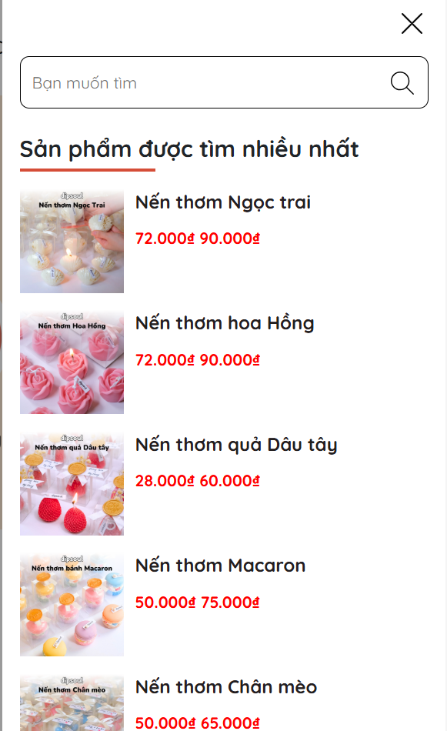
Hình 3- Giao diện Tìm kiếm

Bảng 3- Danh sách các trường trong giao diện Tìm kiếm
Tên trường | Bắt buộc | Khoảng hợp lệ | Khác
Tìm kiếm | Có | Ít nhất 1 ký tự | Không được bỏ trống

Mô tả chức năng:
- Thanh tìm kiếm: không được bỏ trống hoặc chỉ toàn ký tự trắng, không quá 255 ký tự. Trong quá trình người dùng nhập tên sản phẩm, nếu tìm thấy sản phẩm có tên tương ứng, hệ thống sẽ hiển thị một số gợi ý bên dưới sản phẩm chứa từ khóa vừa nhập, người dùng có thể chọn nhanh vào sản phẩm nếu đúng sản phẩm muốn tìm. Kỹ thuật kiểm thử:
- Phân vùng tương đương: nhập sản phẩm có liên quan, nhập toàn khoảng trắng, chuỗi rỗng, quá dài, tên sản phẩm khớp.
- Phân tích giá trị biên: 0 ký tự, 1 ký tự, 255 ký tự, 256 ký tự.
- Nút “”: sau khi nhập xong thông tin thanh tìm kiếm, người dùng cần nhấn nút “”, hệ thống sẽ lọc và tìm kiếm sản phẩm có chứa tên đó, hiển thị lên trang web cho người dùng xem và tương tác. Ngược lại, hệ thống sẽ hiện thông báo “Không có sản phẩm nào” nếu không tìm thấy sản phẩm nào có tên tương ứng trong hệ thống.
- Hiển thị danh mục sản phẩm
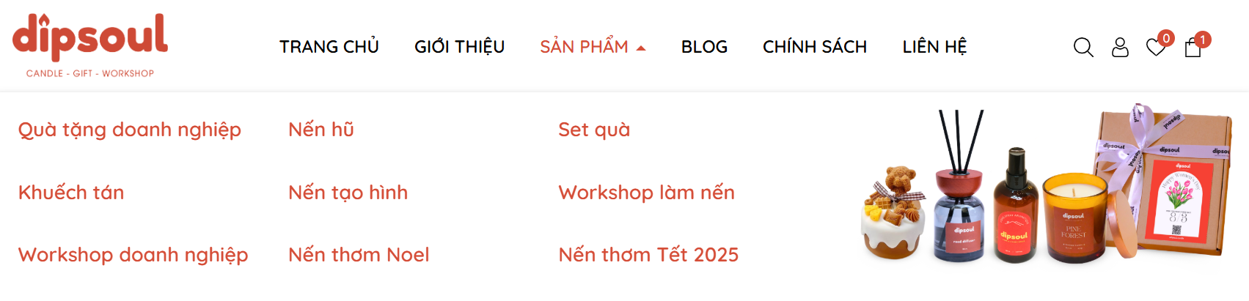
Hình 3- Giao diện Danh mục sản phẩm
Mô tả chức năng:
- Hệ thống hiển thị menu chính theo từng danh mục (Trang chủ, Giới thiệu, Sản phẩm, Blog, Chính sách, Liên hệ).
- Khi người dùng rê chuột hoặc click vào danh mục chính, sẽ hiển thị các danh mục con tương ứng.
- Khi người dùng click vào một danh mục con, hệ thống chuyển hướng tới trang hiển thị sản phẩm tương ứng của danh mục đó.
- Kỹ thuật kiểm thử:
- Kiểm thử hộp đen: Kiểm tra xem khi người dùng tương tác với menu, có điều hướng đúng đến trang sản phẩm hay không.
- Phân vùng tương đương: danh mục có sản phẩm, danh mục có nhiều cấp.
- Chi tiết sản phẩm
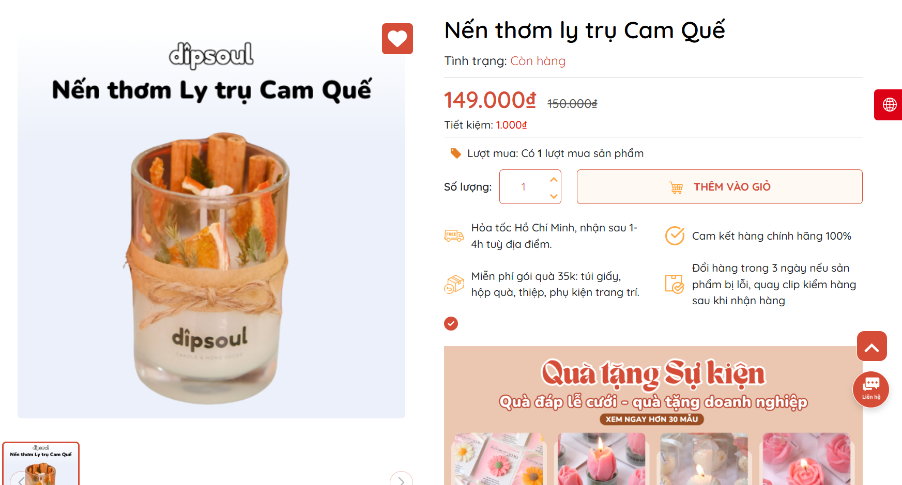
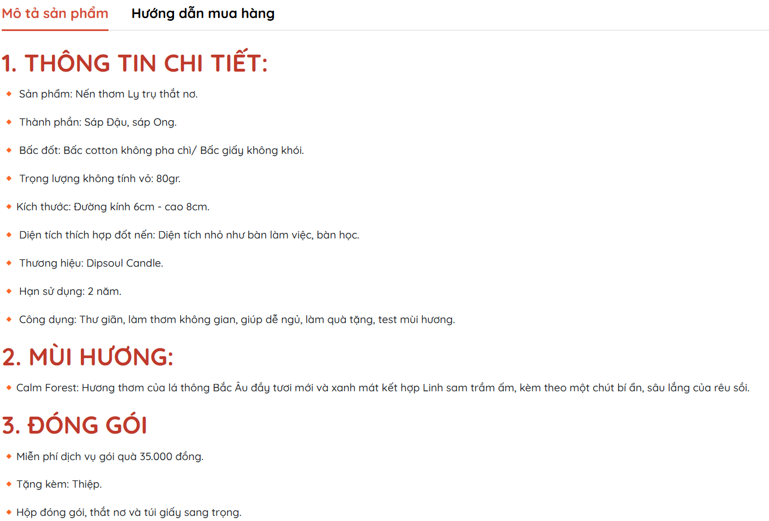
Hình 3- Giao diện Chi tiết sản phẩm
Mô tả chức năng:
- Trang chi tiết sản phẩm cung cấp đầy đủ thông tin cho người dùng khi họ nhấn vào một sản phẩm bất kỳ từ danh sách: tên sản phẩm, hình ảnh sản phẩm, giá, mô tả thông tin chi tiết, đóng gói, hướng dẫn mua hàng.
- Tùy chọn tăng/giảm số lượng sản phẩm: ít nhất là 1, nhiều nhất là 24.
- Khi người dùng muốn thêm sản phẩm vào giỏ hàng, nhấn nút “Thêm vào giỏ”.
- Kỹ thuật kiểm thử:
- Kiểm thử hộp đen: Dựa vào đầu vào (click, nhập số lượng) và kiểm tra đầu ra (hiển thị đúng sản phẩm, thêm vào giỏ).
- Kiểm thử phân vùng tương đương: còn hàng/hết hàng, có khuyến mãi/không có khuyến mãi.
c, Giỏ hàng và thanh toán
- Giỏ hàng
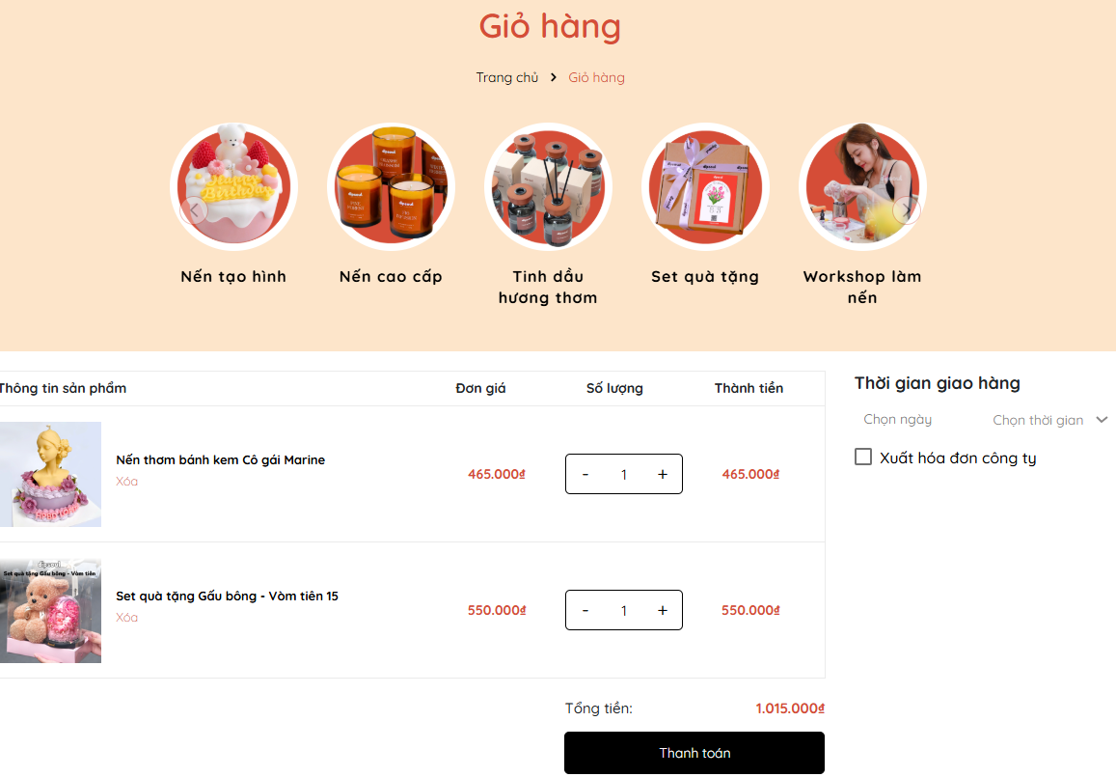
Hình 3- Giao diện Giỏ hàng
Bảng 3- Danh sách các trường trong giao diện Giỏ hàng
Tên trường | Bắt buộc | Khoảng hợp lệ | Khác
Chọn ngày | Có | Ngày phải bắt đầu từ hôm nay | Không được bỏ trống
Chọn thời gian | Có | Chỉ được chọn trong khoảng đã hiển thị | Không được bỏ trống

Mô tả chức năng:
- Hiển thị đầy đủ thông tin sản phẩm: tên sản phẩm, giá, số lượng, tổng tiền.
- Số lượng sản phẩm có thể tăng/ giảm, bé nhất là 1 sản phẩm.
- Nút “Thanh toán”: chuyển hướng đến trang thanh toán sản phẩm.
- Nút “Xóa”: người dùng muốn xóa sản phẩm khỏi giỏ hàng.
- Link “Tiếp tục mua hàng”: chuyển hướng về trang sản phẩm.
- “Chọn ngày”: người dùng chọn ngày giao hàng, phải bắt buộc từ ngày hiện tại.
- “Thời gian”: Chọn thời gian muốn nhận hàng.
- Người dùng muốn xuất hóa đơn tick vào ô “Xuất hóa đơn”.
- Kỹ thuật kiểm thử:
- Phân vùng tương đương: sản phẩm còn hàng/hết hàng, số lượng hợp lệ/không hợp lệ.
- Phân tích giá trị biên: số lượng = 1, số lượng >= 25.
- Thanh toán
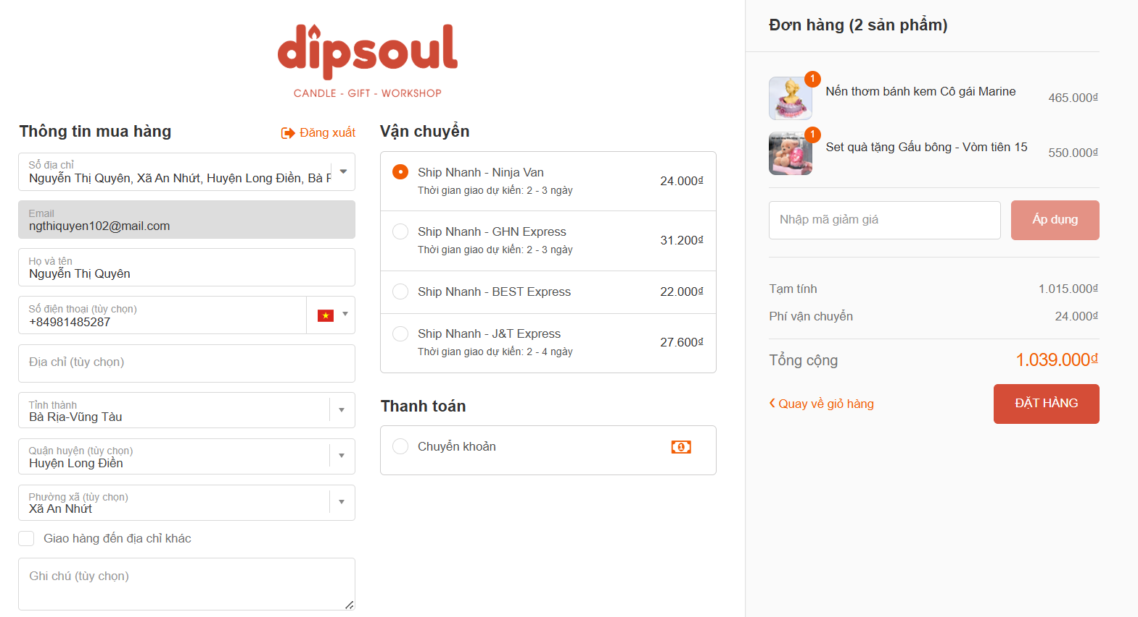
Hình 3- Giao diện thanh toán
Mô tả chức năng:
- Các trường "Họ tên", "SĐT", "Địa chỉ", "Tỉnh/Thành", "Quận/Huyện", "Phường/Xã" là bắt buộc. Số điện thoại phải là số có 10 số và bắt đầu từ số 0.
- Mã giảm giá: cho phép người dùng nhập thủ công, cập nhật hiển thị tổng tiền tương ứng khi áp dụng mã giảm thành công.
- Nút “Tiếp tục đến phương thức thanh toán” chỉ hoạt động khi form điền đầy đủ.
- Phương thức thanh toán: người dùng phải chọn thanh toán chuyển khoản qua ngân hàng.
- Nút “Đặt hàng” khi người dùng đã điền và chọn đủ các trường bắt buộc.
- Kỹ thuật kiểm thử:
- Phân tích giá trị biên: nhập số điện thoại 10 số, 11 số, 9 số. Nhập địa chỉ có 0 ký tự, 1 ký tự, 244 ký tự, 255 ký tự.
- Phân vùng tương đương: Phân vùng hợp lệ: chuỗi ký tự hợp lệ (“abc, abcdef”); Phân vùng không hợp lệ: Chuỗi rỗng (“”), chuỗi toàn ký tự trắng (“ ”), ký tự đặc biệt không hợp lệ (“!,>,<,...”).

3.1.2 Yêu cầu phi chức năng
Bảng 3- Yêu cầu phi chức năng
Mục | Tên yêu cầu | Mô tả
1 | Yêu cầu về hiệu năng | - Thời gian phản hồi của trang web không quá 3 giây.  - Trang web xử lý đồng thời lượng người dùng lớn truy cập cùng lúc.  - Giỏ hàng cập nhật ngay tức thì khi người dùng thêm/xóa sản phẩm (dưới 1 giây).  - Thời gian tải trang đầu tiên không vượt quá 5 giây trên thiết bị di động.
2 | Yêu cầu về khả năng sử dụng | - Tương thích trên nhiều thiết bị: máy tính, laptop, điện thoại thông minh, máy tính bảng,...  - Tương thích trên nhiều trình duyệt: Chrome, Firefox, Edge, Safari,...
3 | Yêu cầu về giao diện | - Giao diện thân thiện, dễ sử dụng, có nhiều hình ảnh, thông tin liên quan đến sản phẩm.  - Thông báo lỗi rõ ràng.  - Giao diện tự động co giãn/phân bố nội dung hợp lý theo độ phân giải màn hình.  - Hành vi của các nút, form, popup,... phải thống nhất, dễ thao tác, tránh gây nhầm lẫn.  - Giao diện hỗ trợ tiếng Việt, có thể mở rộng thêm tiếng Anh.
4 | Yêu cầu về bảo mật | - Dữ liệu đăng nhập phải được mã hóa.  - Khi người dùng xóa tài khoản, thông tin trong hệ thống cũng phải bị xóa.  - Phiên đăng nhập có thời gian timeout sau 15 phút không hoạt động.
5 | Yêu cầu về độ tin cậy | - Luôn hoạt động ổn định, không lỗi hoặc dừng đột ngột trong khi sử dụng.  - Thông tin hiển thị chính xác.  - Có thể phục vụ lượng người dùng lớn.  - Giá tiền, khuyến mãi, số lượng giỏ hàng,... luôn được cập nhật đúng theo hành vi người dùng.

3.2. Kế hoạch kiểm thử

3.2.1. Phương pháp kiểm thử
Bảng 3- Phương pháp kiểm thử
Nội dung | Chi tiết | Áp dụng cho Dipsoul Candle
Phương pháp | Kiểm thử hộp đen (Black-box Testing): Tập trung kiểm tra chức năng của hệ thống dựa trên yêu cầu nghiệp vụ mà không cần quan tâm đến cấu trúc mã nguồn. | Kiểm thử các chức năng như đăng ký, đăng nhập, tìm kiếm sản phẩm, thêm vào giỏ hàng, thanh toán sẽ được kiểm thử thông qua việc nhập dữ liệu đầu vào và quan sát kết quả đầu ra.
Loại kiểm thử sử dụng | Kiểm thử chức năng: kiểm tra các chức năng chính hoạt động đúng yêu cầu. | Kiểm thử chức năng đăng ký, đăng nhập, tìm kiếm sản phẩm, thêm sản phẩm vào giỏ hàng, thanh toán.
Loại kiểm thử sử dụng | Kiểm thử hồi quy: đảm bảo các chức năng cũ không bị ảnh hưởng sau cập nhật.
Loại kiểm thử sử dụng | Kiểm thử giao diện người dùng | Đảm bảo bố cục, hình ảnh, kích thước, font chữ hiển thị đúng.
Loại kiểm thử sử dụng | Kiểm thử hiệu năng | Đánh giá tốc độ tải trang và đo thời gian phản hồi của hệ thống trên các trình duyệt và các thiết bị hiển thị khác nhau.
Loại kiểm thử sử dụng | Kiểm thử tương thích trình duyệt | Test hiển thị trên Chrome, Firefox, Edge
Loại kiểm thử sử dụng | Kiểm thử bảo mật (ở mức cơ bản) | Test lỗi đăng nhập sai.

3.2.2. Môi trường kiểm thử
Bảng 3- Môi trường kiểm thử
Nội dung | Mô tả
Hệ điều hành | Windows 11
Phần cứng | CPU: Intel Core i5, Intel iRISx  RAM: 8G  Ổ cứng: SSD 256G
Công cụ kiểm thử | Selenium WebDriver
Framework tổ chức | TestNG
Công cụ quản lý dependency | Maven/NuGet
Trình duyệt web | Google Chorme
Công cụ báo cáo | ExtentReports
Ngôn ngữ lập trình | Java
Quản lý mã nguồn | Github
IDE phát triển | IntelliJ IDEA
Trang web kiểm thử | https://dipsoul.vn/
Đường truyền | Kết nối Internet liên tục, ổn định để đảm bảo quá trình kiểm thử các chức năng của website không bị gián đoạn.

3.2.3. Lịch trình và phân công công việc
Bảng 3- Lịch trình công việc
Thời gian | Công việc
Tuần 1 | Tìm hiểu, lựa chọn tên đề tài.
Tuần 2 | Phân tích các chức năng chính, yêu cầu của đồ án, lựa chọn công cụ kiểm thử.
Tuần 3 | Thiết lập môi trường kiểm thử.  Cài đặt Selenium WebDriver và các công cụ hỗ trợ (TestNG, Maven).
Tuần 4 | Hoàn thiện chương 1: Tổng quan về đề tài.
Tuần 5 | Hoàn thiện chương 2: Cơ sở lý thuyết.
Tuần 6 | Phân tích yêu cầu và lập kế hoạch kiểm thử.  Viết đầy đủ bộ test case cho các chức năng.
Tuần 7 | Thiết kế và xây dựng framework kiểm thử tự động với Selenium WebDriver + TestNG. Xây dựng các class base: driver, page object, utilities.
Tuần 8 | Phát triển test script kiểm thử chức năng Đăng ký, Đăng nhập.  Hoàn thiện luồng test tự động cho 2 chức năng này.
Tuần 9 | Phát triển test script cho chức năng Tìm kiếm sản phẩm, Thêm vào giỏ hàng. Thực thi kiểm thử tự động.
Tuần 10 | Phát triển test script cho chức năng Thanh toán. Thực thi kiểm thử tự động.
Tuần 11 | Thực hiện kiểm thử hồi quy toàn bộ website bằng framework đã xây dựng. Thực hiện kiểm thử tương thích trình duyệt (Chrome, Firefox, Edge).
Tuần 12 | Tổng hợp kết quả kiểm thử tự động. Xuất báo cáo kiểm thử bằng ExtentReports. Đánh giá hiệu quả framework.
Tuần 13 | Hoàn thiện báo cáo, chuẩn bị slide thuyết trình.

CHƯƠNG 4: TRIỂN KHAI KIỂM THỬ ỨNG DỤNG
4.1. Thiết kế kịch bản kiểm thử
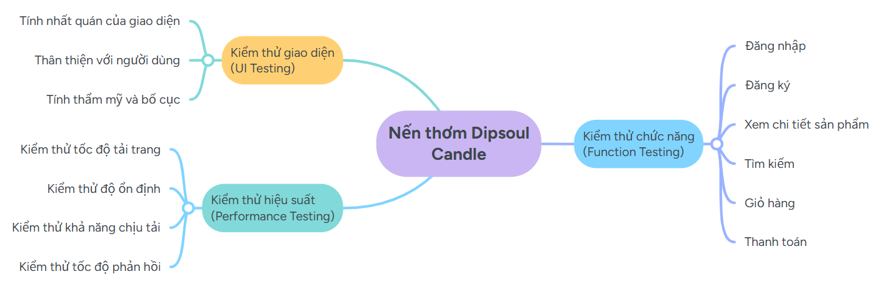
Hình 4 - Kịch bản kiểm thử

4.1.1. Thiết kế kịch bản Kiểm thử chức năng
- Đăng nhập
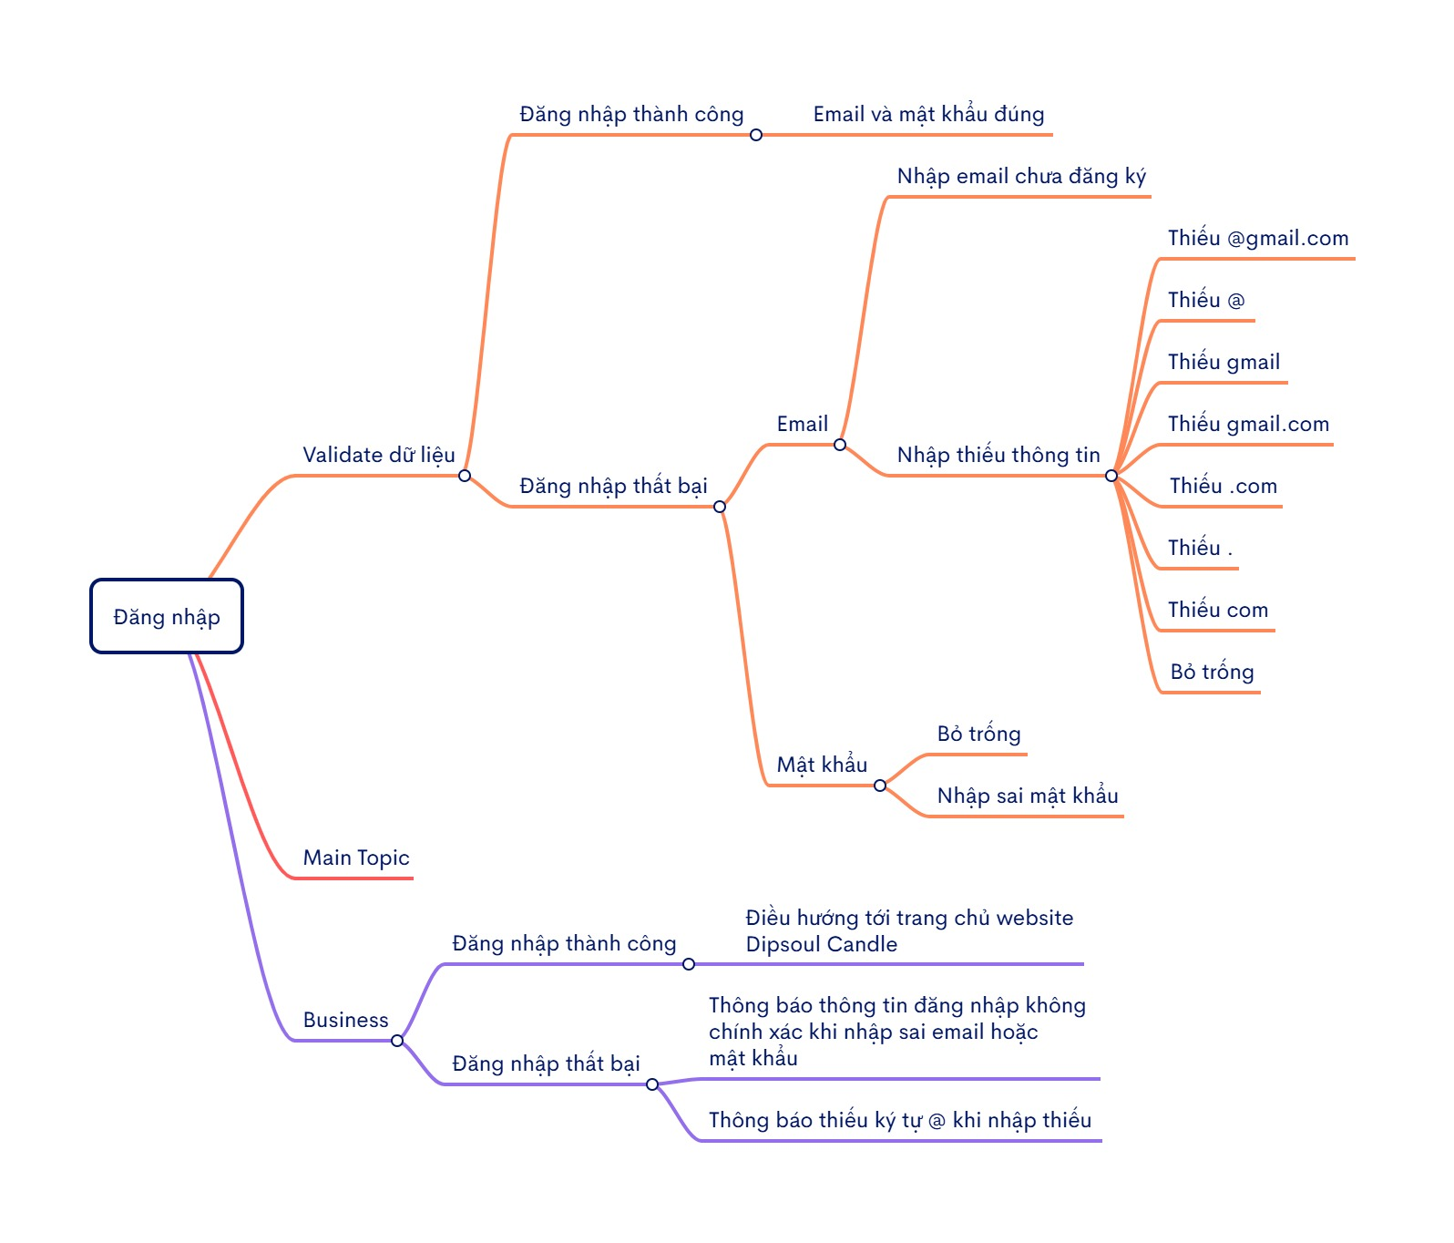
Hình 4 - Kịch bản kiểm thử chức năng Đăng nhập

- Đăng ký
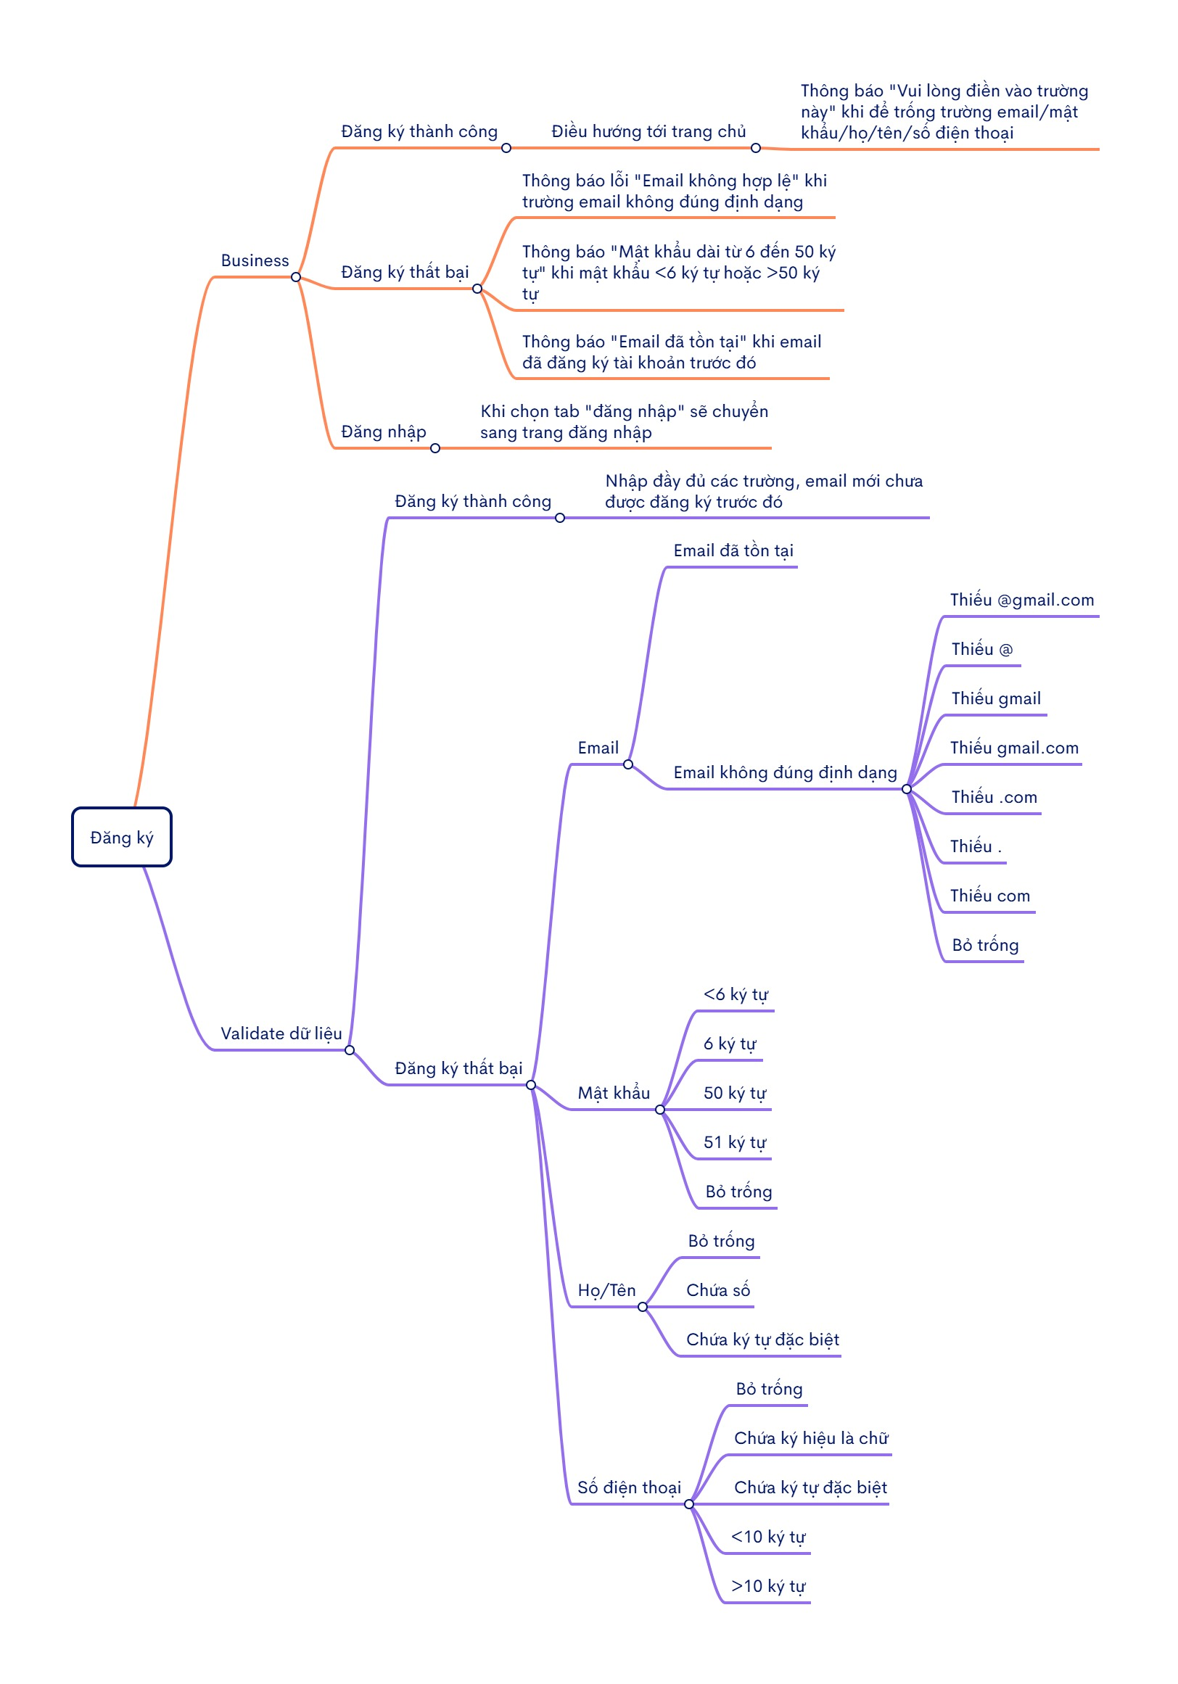
Hình 4 - Kịch bản kiểm thử chức năng Đăng ký
- Xem thông tin sản phẩm
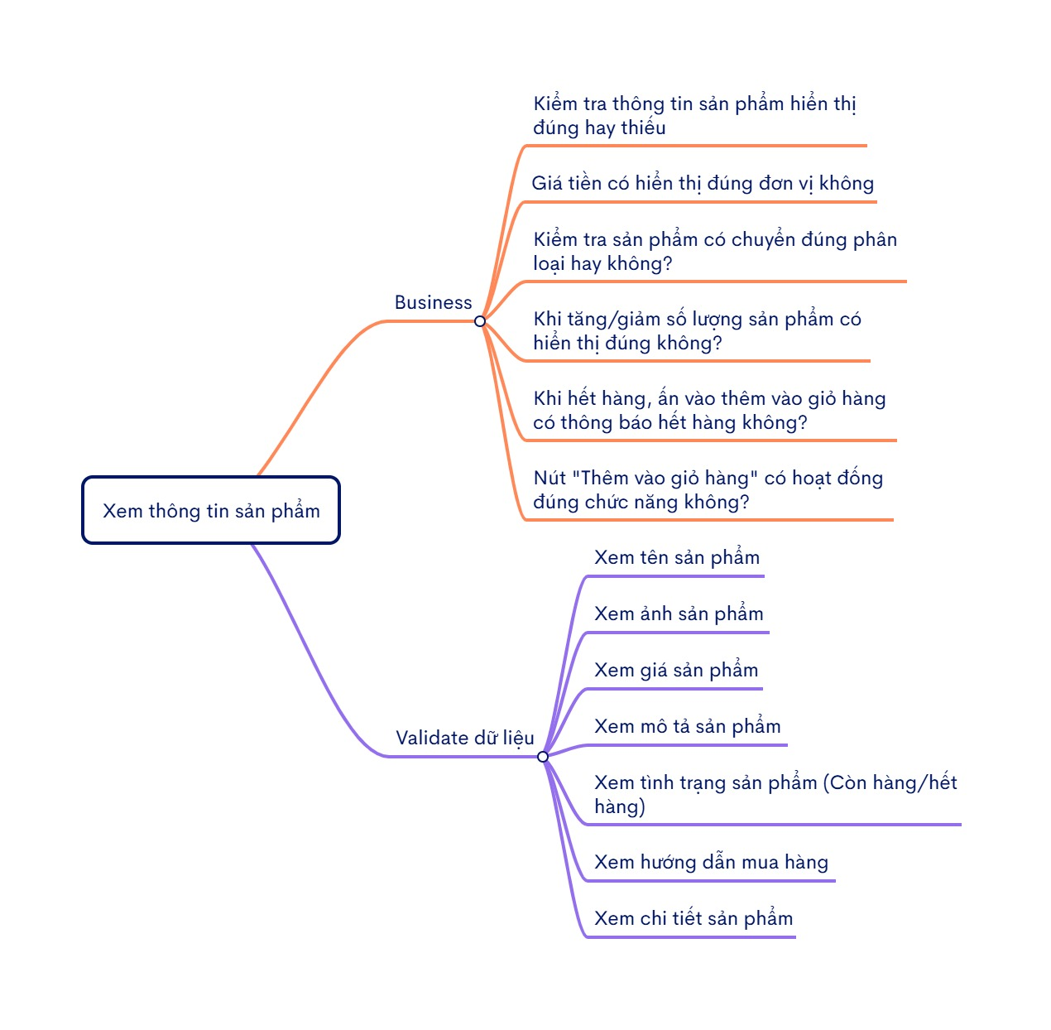
Hình 4 - Kịch bản kiểm thử chức năng Xem thông tin sản phẩm
- Tìm kiếm
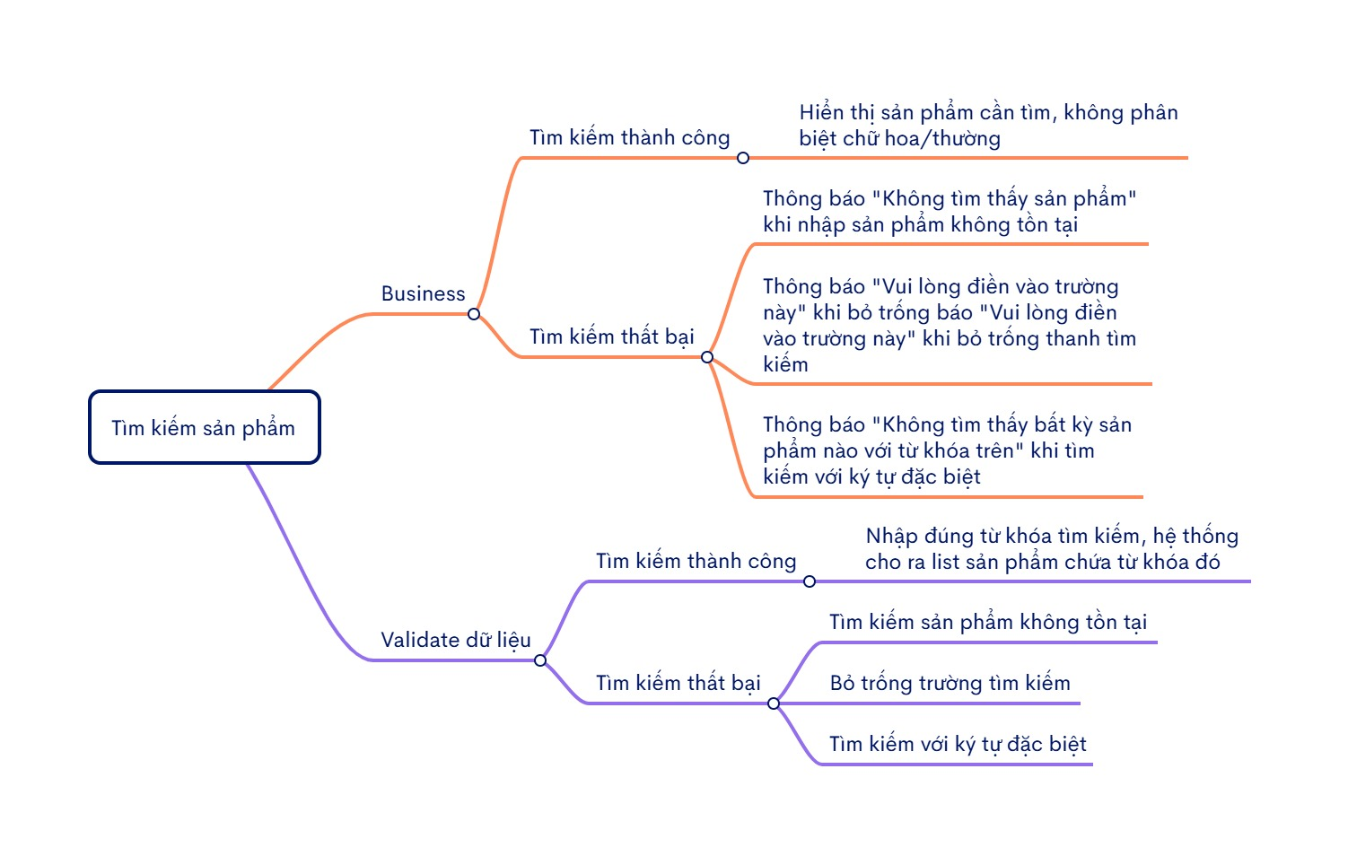
Hình 4 - Kịch bản kiểm thử chức năng Tìm kiếm sản phẩm

- Xem giỏ hàng
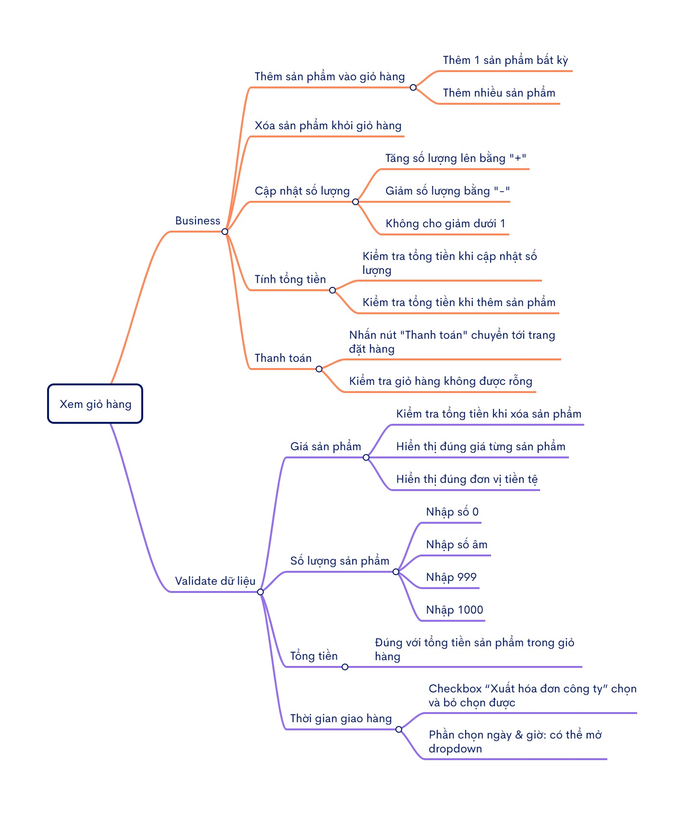
Hình 4 - Kịch bản kiểm tử chức năng Xem giỏ hàng
- Đặt hàng
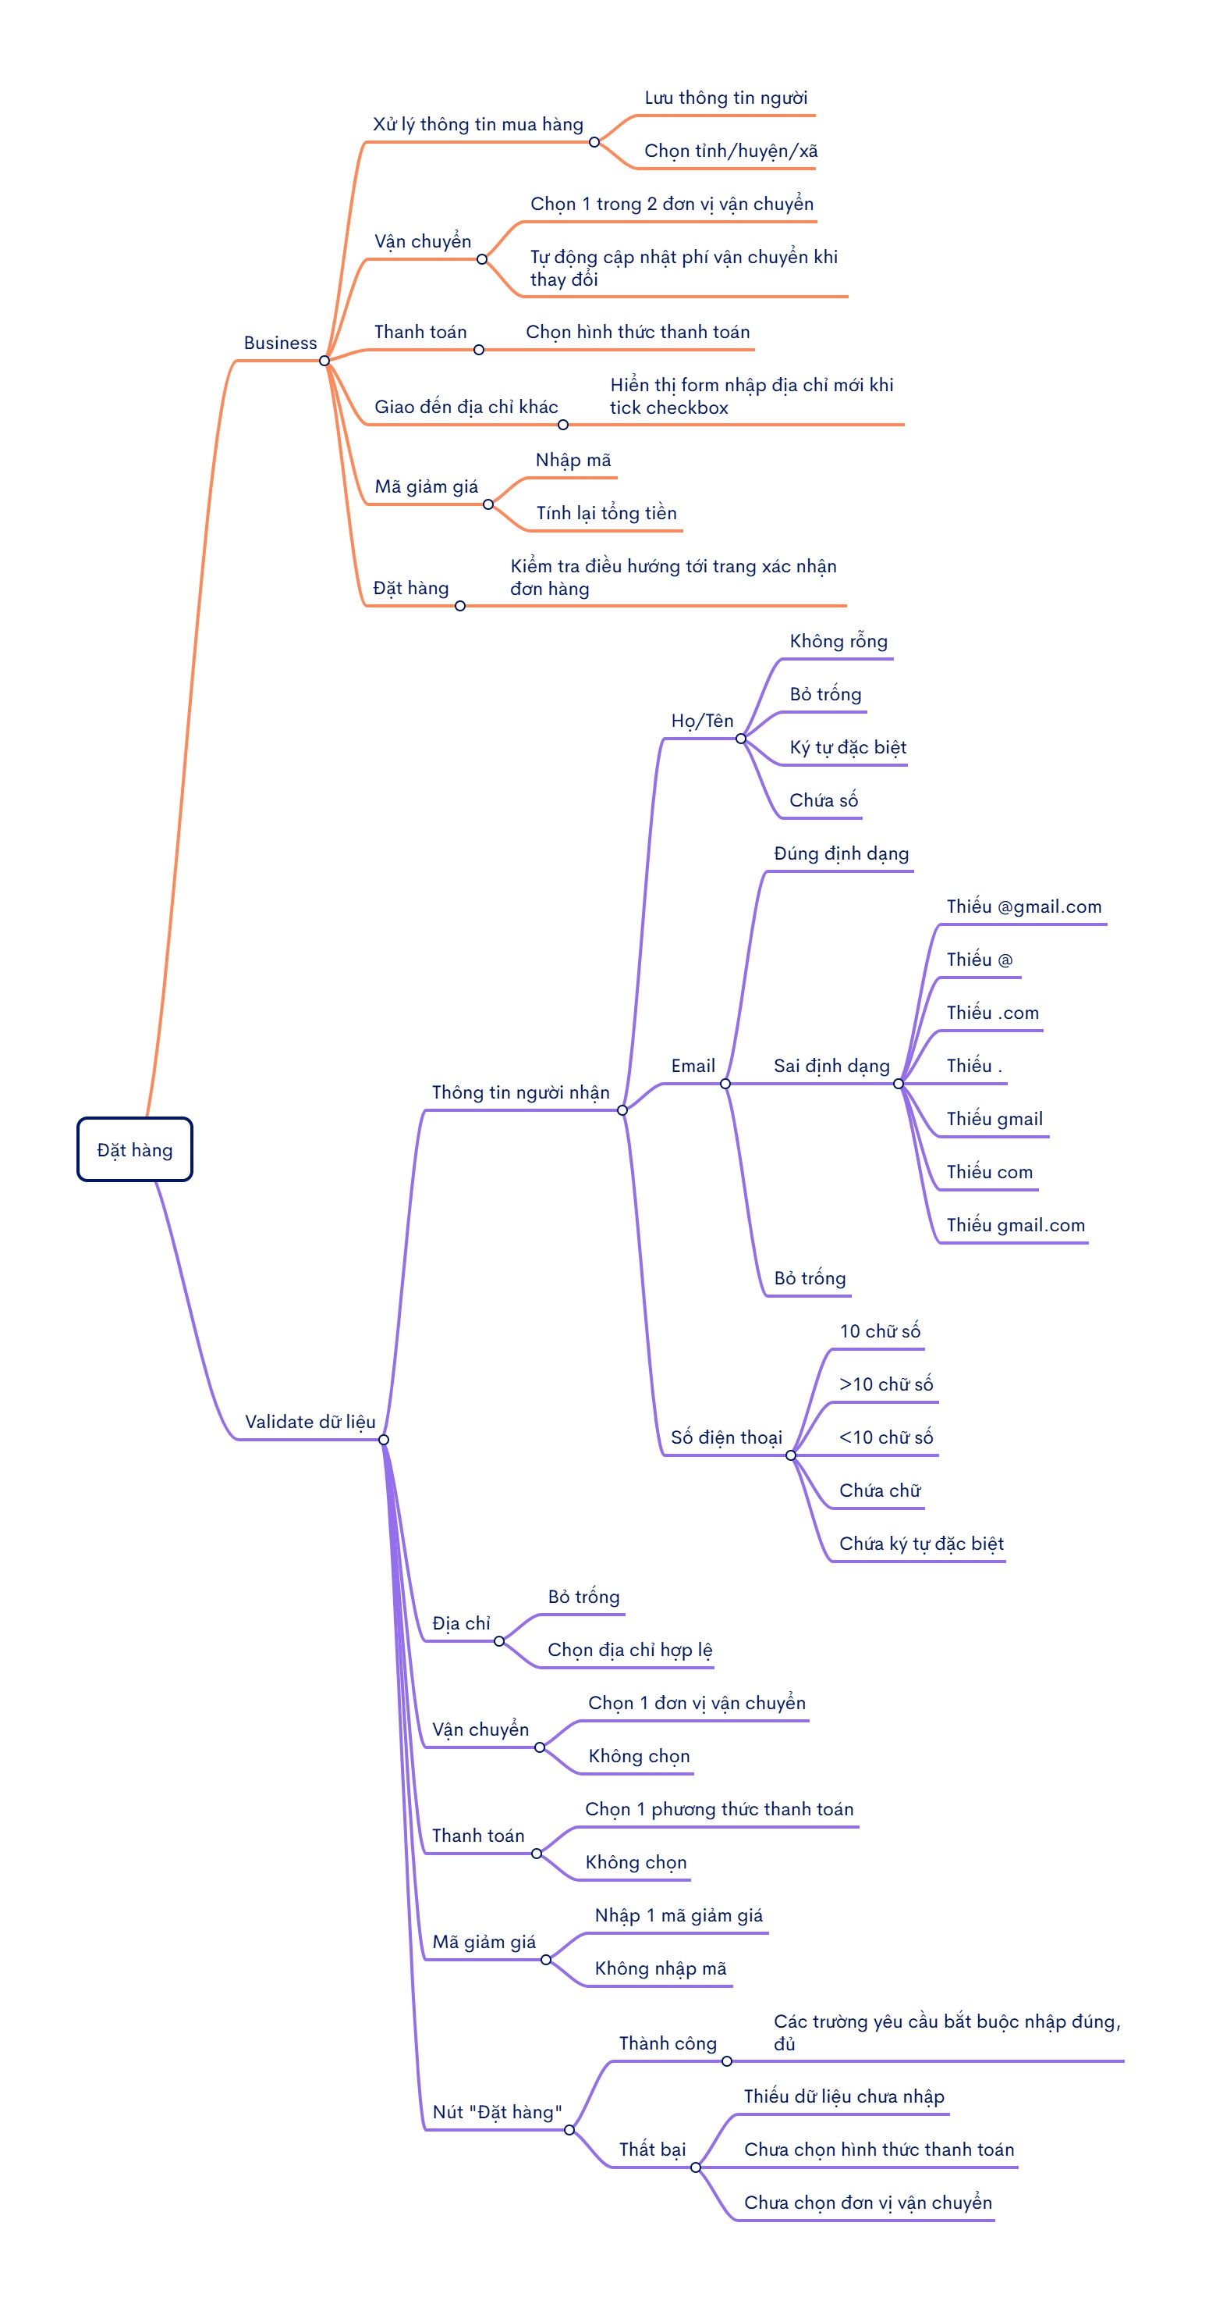
Hình 4 - Kịch bản kiểm thử chức năng Đặt hàng
4.2. Xây dựng và thực thi các trường hợp kiểm thử

4.2.1. Xây dựng và thực thi các trường hợp Kiểm thử chức năng

4.2.4. Xây dựng và thực thi các trường hợp Kiểm thử hướng dữ liệu/Từ khóa (Nếu có)
4.3. Báo cáo và phân tích kết quả kiểm thử

4.3.1. Báo cáo kiểm thử chức năng

CHƯƠNG 5: KẾT LUẬN VÀ HƯỚNG PHÁT TRIỂN
5.1. Kết quả đạt được của đề tài
5.2. Hạn chế của đề tài
5.3. Hướng phát triển của đề tài

TÀI LIỆU THAM KHẢO
[1] | Tên tác giả (năm XB), Tên sách, NXB, Nơi XB
[2] | ………..

